

**Manual de usuario**

**Sistema de Gestión para los Procesos empresariales de la Dirección de Desarrollo Organizacional de la empresa CITMATEL (SISGEPO v2.0)**

**La Habana, 30 de marzo, 2024**

**Índice**

|  |  |
| --- | --- |
| **Aspectos a tener en cuenta** |  |
| * **Elementos comunes de la aplicación** |  |
| * **Privacidad y seguridad** |  |
| * **Interfaz** |  |
| * **Acciones comunes y respuestas** |  |
| * **Dependencias** |  |
| * **Posibles notificaciones de error** |  |
| **Inicio de sesión** |  |
| **Menú vertical y submenús** |  |
| * **Procesos** |  |
| * + **Gestión integrada** |  |
| * + - **Premios y reconocimientos** |  |
| * + **Gestión de innovación y desarrollo** |  |
| * + - **Gestión de proyectos** |  |
| * + - * **Proyectos y Registro de aprobación** |  |
| * + - * **Registro de terminación** |  |
| * + - * **Registro de interrupción** |  |
| * + - * **Registro para el control de etapas** |  |
| * + - * **Registro de reinicio** |  |
| * + - * **Registro de extensión** |  |
| * + - * **Entradas de proyecto** |  |
| * + - * **SOSI** |  |
| * + **Gestión de la información** |  |
| * + - **Acuerdos del Consejo de Dirección** |  |
| * + - **Objetivos estratégicos, Objetivos de trabajo y Tareas de objetivos de trabajo** |  |
| * + - * **Tareas de objetivos de trabajo** |  |
| * + - * **Objetivos de trabajo** |  |
| * + - * **Objetivos estratégicos** |  |
| * + - * **Evaluación de objetivos estratégicos** |  |
| * **Nomencladores** |  |
| * **Administración** |  |
| * + **Usuarios** |  |
| * + **Roles y permisos** |  |
| * + **Salva y restaura de la Base de datos** |  |
| * + **Trazas** |  |
| * + **Actualizar logos** |  |
| * **Reportes en PDF** |  |
| * **Reportes gráficos** |  |
| * **Alertas** |  |
| * **Perfil de usuario** |  |
| * **Salir de sesión** |  |
| * **Configuración** |  |
| * **Ayuda** |  |

**Nota:** Muchos elementos son comunes, para este manual de ayuda se utilizarán vistas y elementos que se utilizarán de ejemplo.

**Aspectos a tener en cuenta**

Para comenzar a utilizar la aplicación se necesita de al menos un usuario de *superuser.* Esto se dejará configurado en la base de datos incial, en caso de que necesite otro ponerse en contacto con el administrador del servidor donde está hospedada la aplicación.

La aplicación está segmentada por módulos o temas, de manera que se garantiza que accedan a la información únicamente los usuarios que tienen permisos. En caso de no poder ver la información que necesite contactar con los administradores de la aplicación.

**Elementos comunes de la aplicación**

**Privacidad y seguridad:**

De manera general usted visualizará y accederá sólo a aquellas funcionalidades a las que su usuario tiene permisos. Si tiene permiso para ver sólo podrá Listar, Exportar y Ver detalles; sucede lo mismo con Adicionar, Modificar y Eliminar.

**Interfaz:**

A continuación, se mencionan elementos comunes que se visualizarán en casi todas las vistas.

* **Menú horizontal:** Muestra nombre y logo de SISGEPO (con enlace a la página de inicio), un icono de hamburguesa para esconder o mostrar el menú vertical, acceso a la vista para Actualizar Logo y Acceso a los Reportes. En la parte derecha se muestra un icono de campana donde se le mostrarán las notificaciones y por último la flecha con dirección hacia la derecha es para Salir de la sesión.
* **Menú vertical:** Muestra el avatar del perfil y el nombre, y los principales contenidos agrupados: Procesos, Nomencladores, Administración y Ayuda.
* **Nombre de la vista:** Muestra la acción y el objeto de la páginadonde usted está.
* **Migas de pan:** Muestra la ruta desde la página de Inicio hacia donde usted está parado.
* **Pie de página:** Muestra el año actual, el enlace a la página oficial de la empresa CITMATEL y el número de la versión de la aplicación.

Al acceder a través del menú horizontal suele mostrarse como primera pantalla del contenido la lista de los elementos ordenados descendentemente (el más reciente primero). Sólo podrá ver los botones de acciones que le están permitidas.

En la lista de elementos podrá *Exportar*, *Adicionar*, *Ver detalles*, *Modificar*, *Eliminar* y *Filtrar*.

En los formularios los campos obligatorios se acompañan con un asterisco de color rojo. Además, en caso de haber errores se deshabilita el botón *Guardar* antes de enviar, aunque pueden mostrarse errores como respuesta.

**Acciones comunes y respuestas en todas las vistas:**

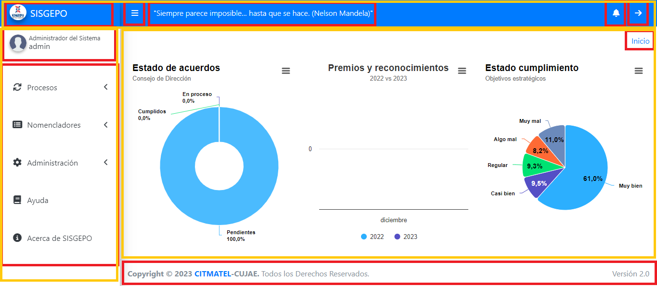

* Haciendo **click encima del logo o nombre de la aplicación** SISGEPO se va a la **página de Inicio**
* Haciendo **click encima de la foto del perfil, del nombre y apellidos de la persona o del nombre de usuario** se va a la página de **Perfil de usuario**
* Haciendo **click encima del icono de las tres rayas horizontales** (icono menu hamburguesa) **se recoge o se expande el menú vertical**
* Haciendo **click encima de la frase de inteligencia de negocios** se puede observarla **frase con una imagen**
* Haciendo **click encima del icono de campana** se podrán ver las **notificaciones no leídas**
* Haciendo **click en el icono de flecha hacia la derecha** se podrá **salir de sesión**
* Haciendo **click encima de la palabra CITMATEL** que queda en el borde inferior de la aplicación se podrá ir a la **página oficial de la empresa**

**Dependencias:**

Las dependencias son los datos (nomencladores o entidades) de los que depende una gestión. Podrán encontrarse en el menú Nomencladores o los Menús de Gestión. Aunque es bastante intuitivo en este manual enunciaremos las dependencias que necesita la gestión que estemos abordando.

**Posibles notificaciones de error:**

Aunque las notificaciones de validaciones son claras, concisas e intuitivas en este apartado mencionaremos las más comunes. Tenga en cuenta que el campo con errores le será señalado en rojo, y que al resolverse el error el campo se señalará en verde.

* ***Por favor, no deje el campo vacío.***  Indica que el campo es obligatorio
* ***Completa este campo.*** Indica que el campo es obligatorio
* ***Selecciona un elemento de la lista.*** Indica que el campo es obligatorio
* ***[nombre del campo] debe ser menor o igual que hoy.*** Indica que la fecha no puede ser futura.
* ***Inserte dirección de correo válida.*** Indica que la dirección debe ser con dominio @citmatel.inf.cu
* ***Las contraseñas no coinciden.*** Indica que hay diferencias entre la contraseña introducida y su confirmación.
* ***La contraseña es demasiado similar a la de nombre de usuario.*** Indica que debe haber diferencia considerable entre el nombre de usuario y la contraseña.

**nota:**Puede haber otros mensajes personalizadoscon texto claro, conciso e intuitivo, de modo que pueda resolver el error fácilmente.

**Las notificaciones tienen un formato similar al siguiente:**

En el formulario

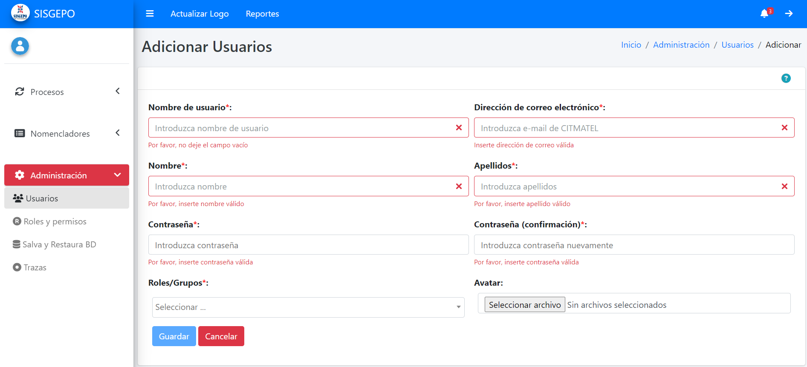

Notificación de éxito

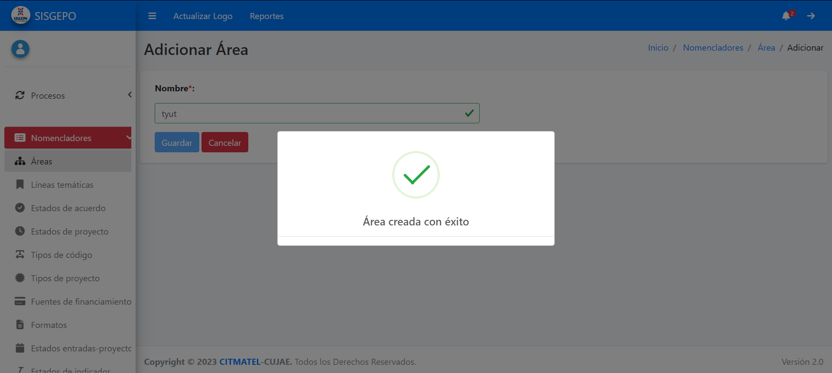

Notificación de error:

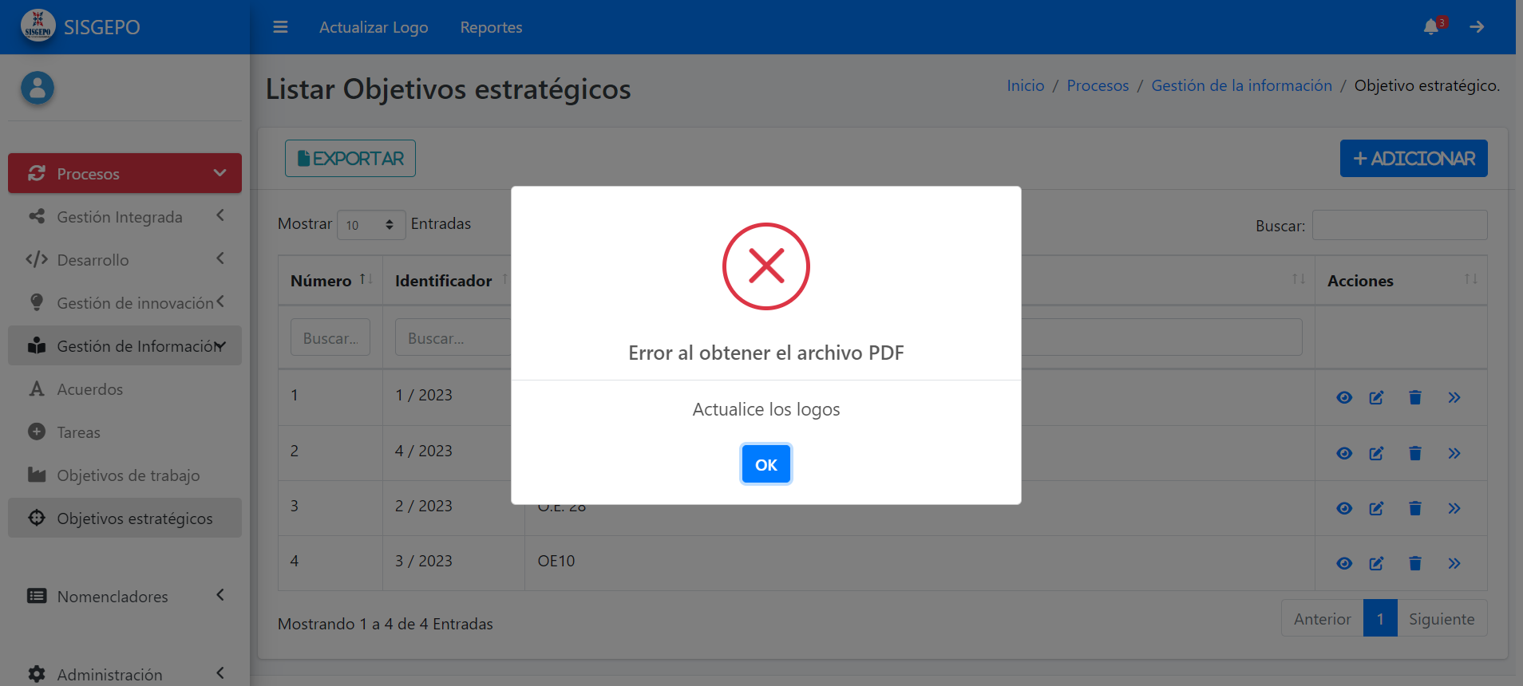

**Inicio de sesión**

**Puede realizarlo** cualquier usuario con acceso a la dirección electrónica [https://gestion.vm.citmatel.inf.cu:4443](https://gestion.vm.citmatel.inf.cu:4443/) y con un navegador instalado.

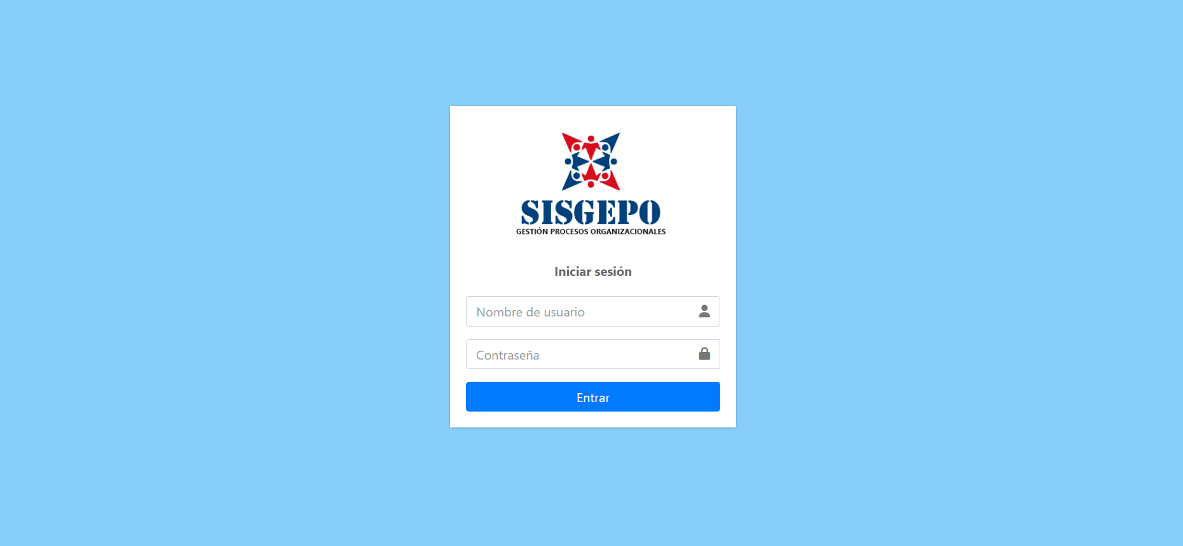

**Para iniciar sesión:**

1. Acceda a la página
2. Si tiene cuenta activa introduzca ***Nombre de usuario***\* y ***Contraseña***\*
3. Presione click en el botón ***Entrar***

Nota: los campos señalados en rojo son obligatorios

**Respuesta satisfactoria:**

1. Será redireccionado a la página inicial

**Respuesta de error:**

1. ***Nombre de usuario y/o contraseña inválidos***. Indica que debe introducir correctamente su nombre de usuario y/o contraseña.

Nota: el programa no notifica si usted tiene una cuenta activa en el sistema, de modo que se recomienda se asegure de ello contactando a los administradores.

**Menú Procesos**

**Premios y reconocimientos**

**Puede realizarlo** cualquier usuario que alguno de estos *permisos* sobre Premios y reconocimientos: ver, adicionar, modificar y eliminar.

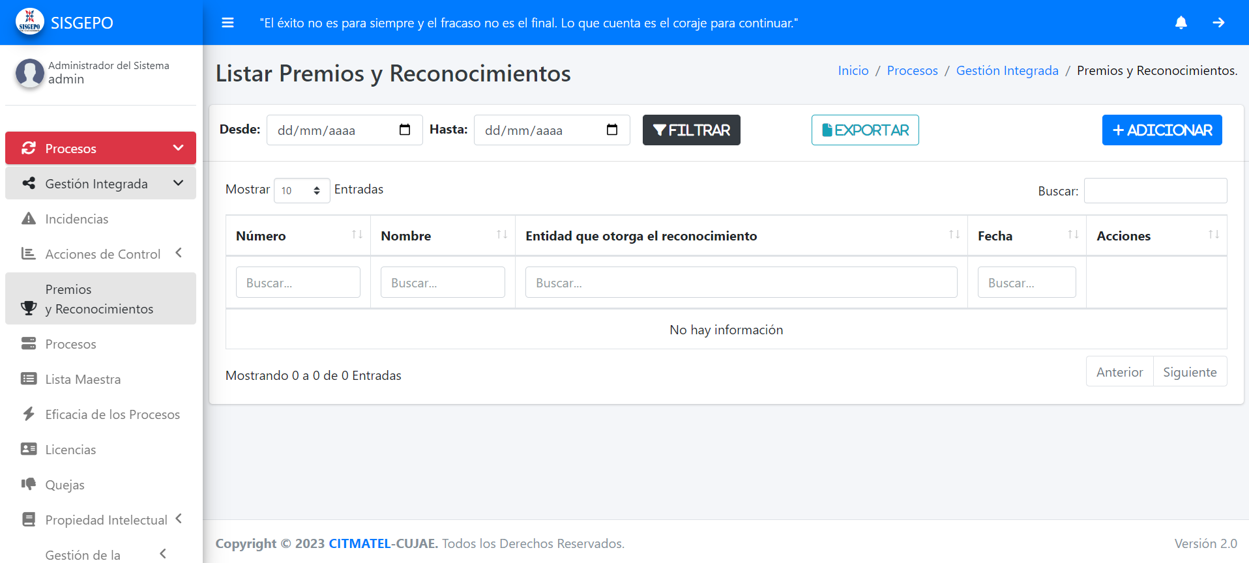

**Para Listar Premios y reconocimientos:**

1. En el menú vertical acceda a ***Procesos -> Gestión integrada -> Premios y reconocimientos***
2. En la lista de elementos podrá Exportar, Adicionar, Ver detalles, Modificar y Eliminar.

nota: Si no hay elementos en la base de datos la lista estará vacía.

**Adicionar/modificar premio o reconocimiento**

Desde la lista de **Premios y reconocimientos** presione el botón **Adicionar o para Modificar,** en la última columna **Acciones -> presione en el ícono del lápiz.** Sele mostrará la siguiente vista:

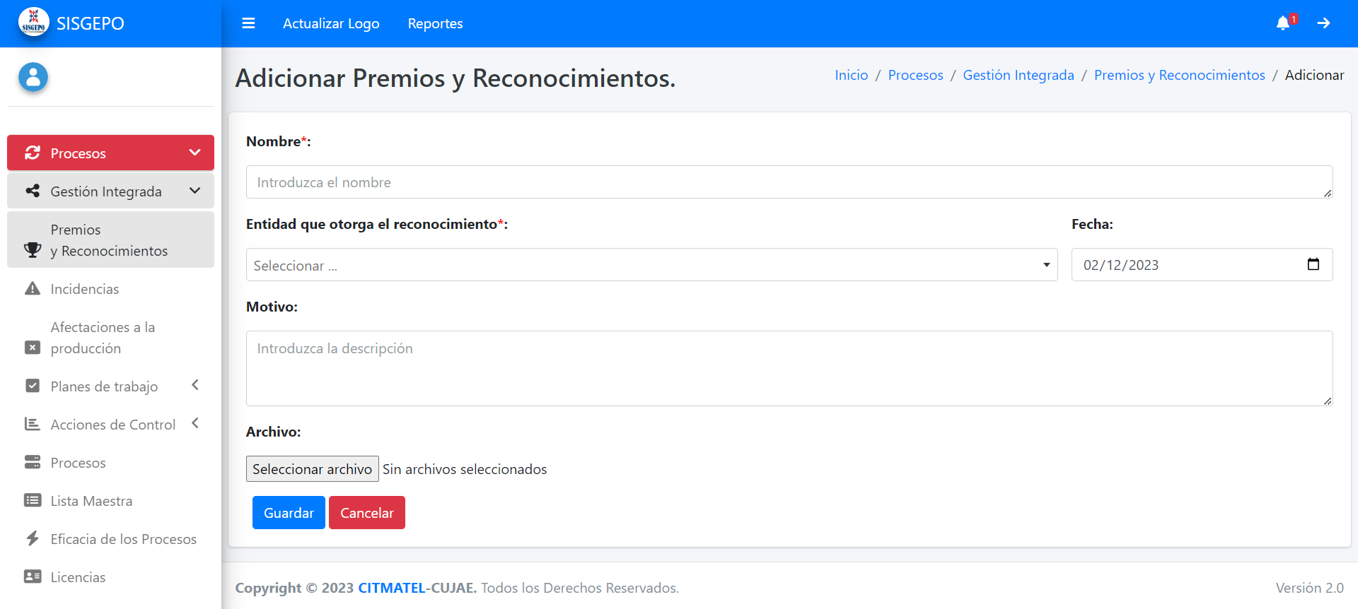

**Respuestas de la aplicación:**

* **Premio o reconocimiento creado con éxito.**
* **Campo requerido**
* **Seleccione la entidad**
* **La fecha debe ser menor o igual que hoy**
* **El archivo debe ser con formato imagen o pdf**

**Para Ver detalles de premios y reconocimientos:**

Presione el **botón de *ojo***en la columna ***Acciones***

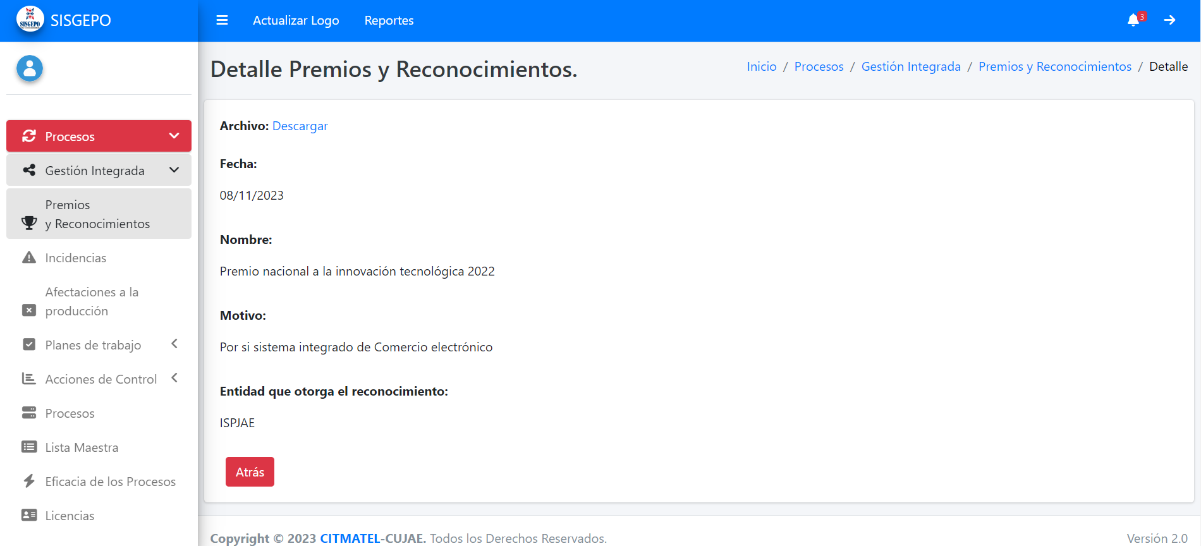

**Para Eliminar un premio o reconocimiento:**

1. Presione el **botón del cesto de basura** de la columna **Acciones**.
2. Saldrá una vista como la siguiente:

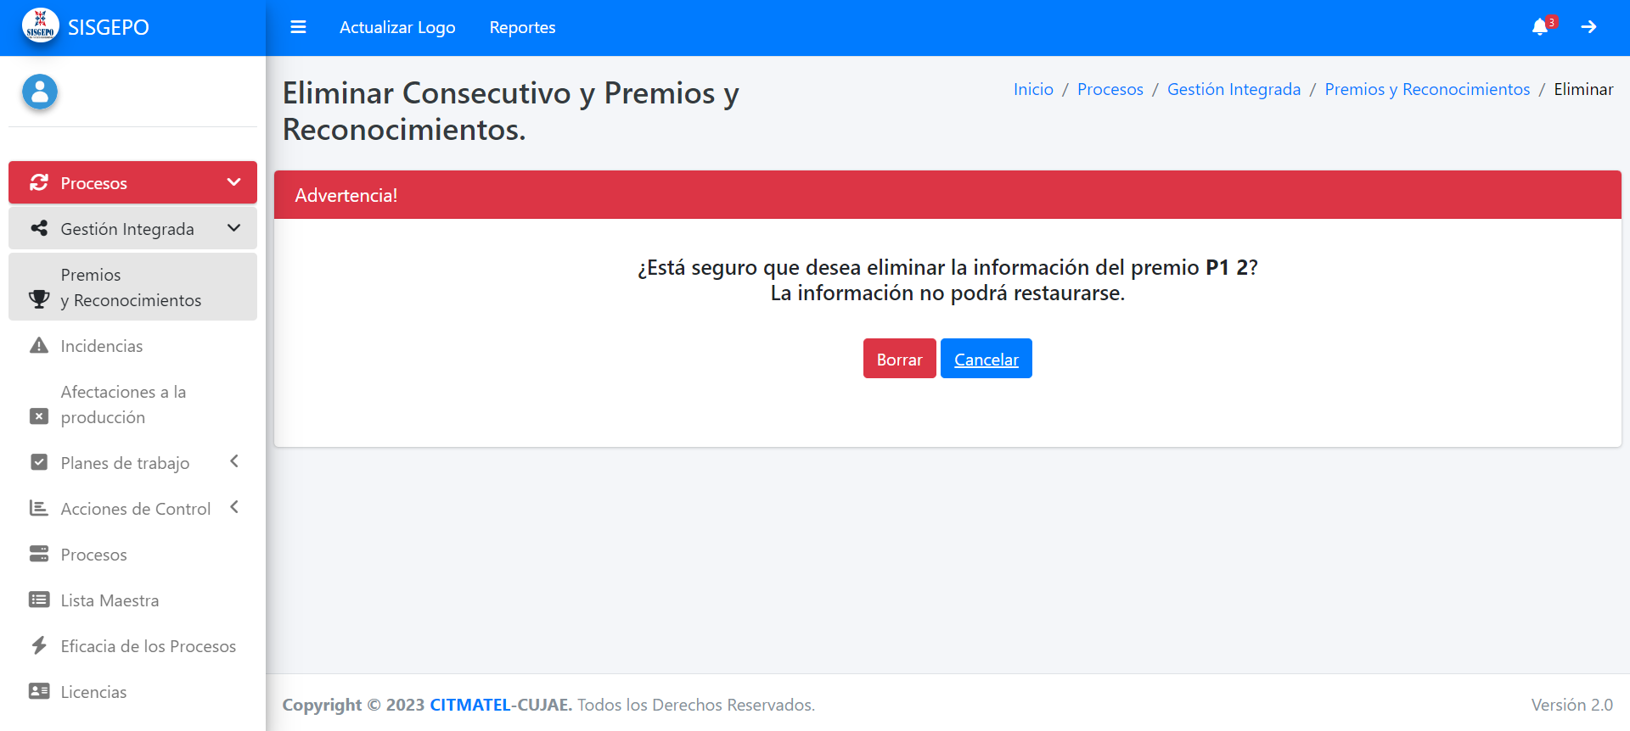

1. Presione click en *Borrar.* Saldrá unmensaje de confirmación como el mostrado al inicio del documento.

nota: la eliminación se hace de forma lógica, esto quiere decir que los datos siempre se mantienen en la base de datos, pero desactivados.

**Para Exportar un premio o reconocimiento:**

1. En la lista de **Premios y reconocimientos**
2. Presione click en el botón **Exportar** que encontrará en la parte superior izquierda de la lista

**nota:** para más detalles diríjase a la sección Exportar

**Proyecto y Registro de aprobación**

**Puede realizarlo** cualquier usuario que alguno de estos *permisos* sobre Proyectos: ver, adicionar, modificar y eliminar.

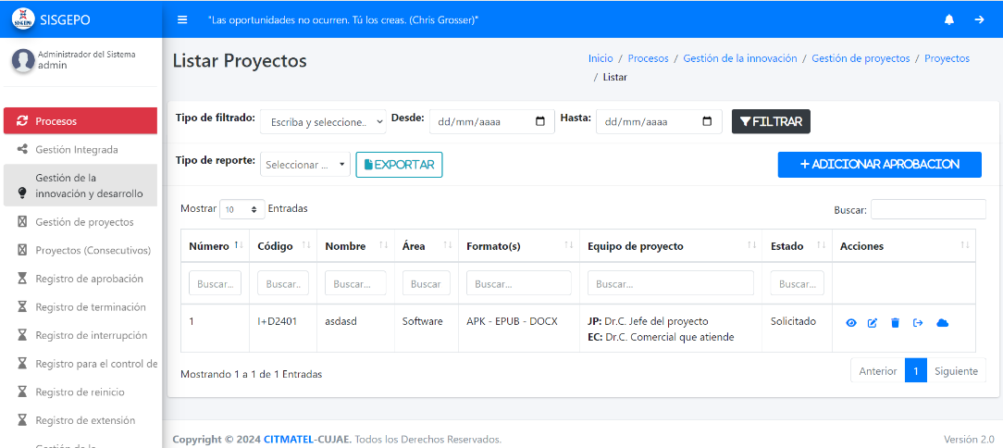

nota: En el formulario de Proyecto encontrará los datos generales del proyecto y los datos del registro de aprobación.

**Para Listar Proyectos:**

1. En el menú vertical acceda a ***Procesos -> Gestión de la innovación y desarrollo -> Gestión de proyectos -> Proyectos (Consecutivos)***
2. En la lista de elementos podrá Filtrar, Exportar, Adicionar, Ver detalles, Modificar y Eliminar.
3. En la tabla de elementos, a la derecha de cada uno encontrará las Acciones: Ver detalles, Modificar, Eliminar, Adicionar Entrada y Adicionar SOSI.

nota: Si no hay elementos en la base de datos la lista estará vacía.

**Adicionar/modificar proyecto**

Desde la lista de **Proyectos** presione el botón **Adicionar aprobación o para Modificar,** en la última columna **Acciones -> presione en el ícono del lápiz.** Sele mostrará la siguiente vista:

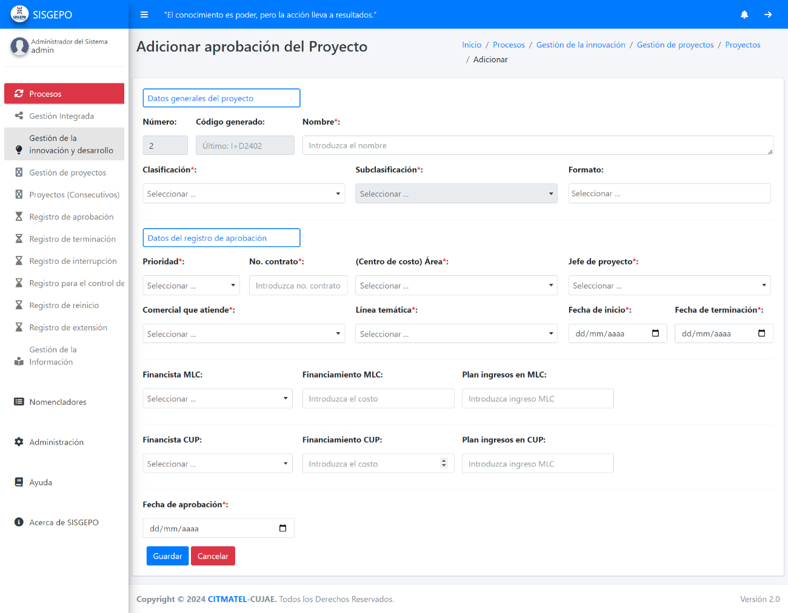

**Respuestas de la aplicación:**

* **Proyecto y registro de aprobación creados con éxito.**
* **Campo requerido**
* **Seleccione la entidad**
* **La fecha debe ser menor o igual que hoy**

**Para Ver detalles de proyectos:**

Presione el **botón de *ojo***en la columna ***Acciones***

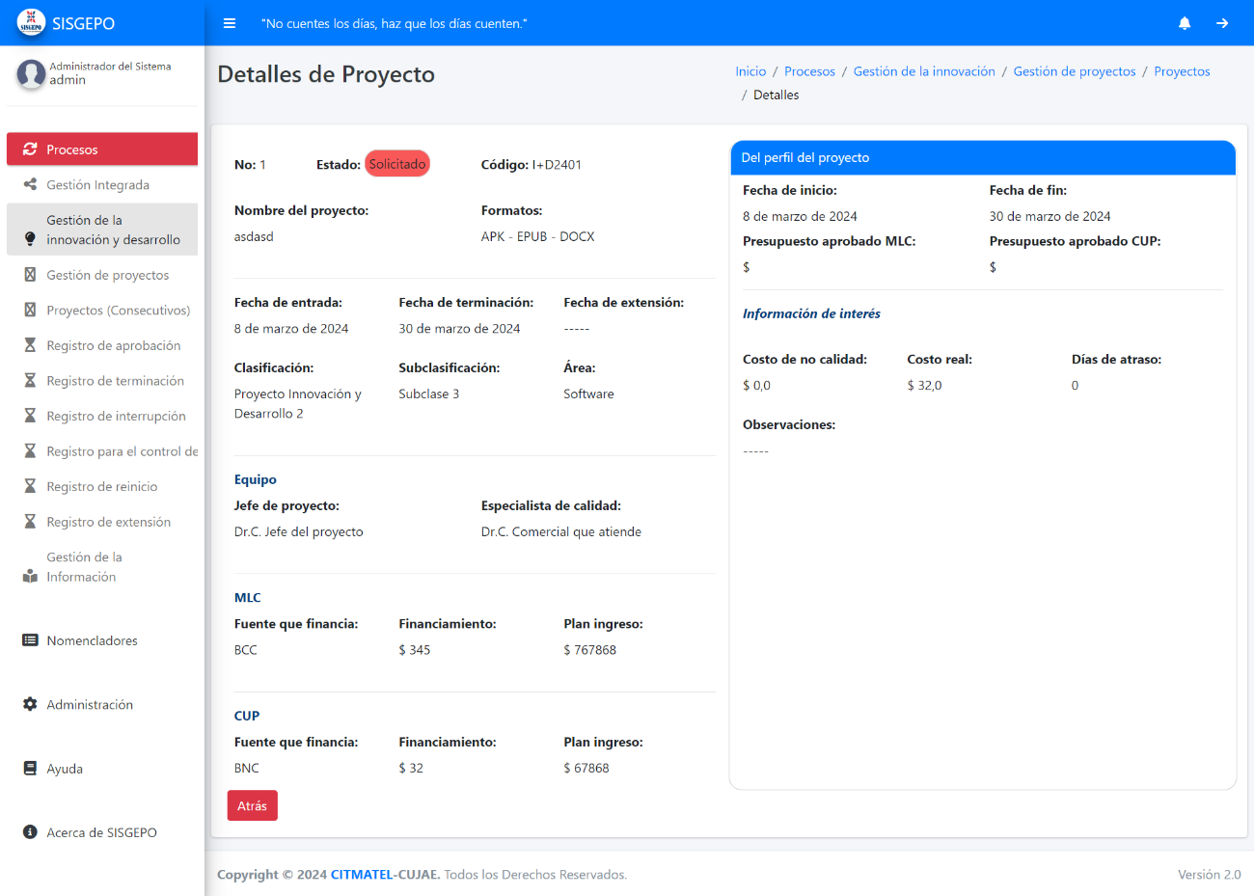

**Para Eliminar un proyecto:**

1. Presione el **botón del cesto de basura** de la columna **Acciones**.
2. Saldrá una vista como la siguiente:

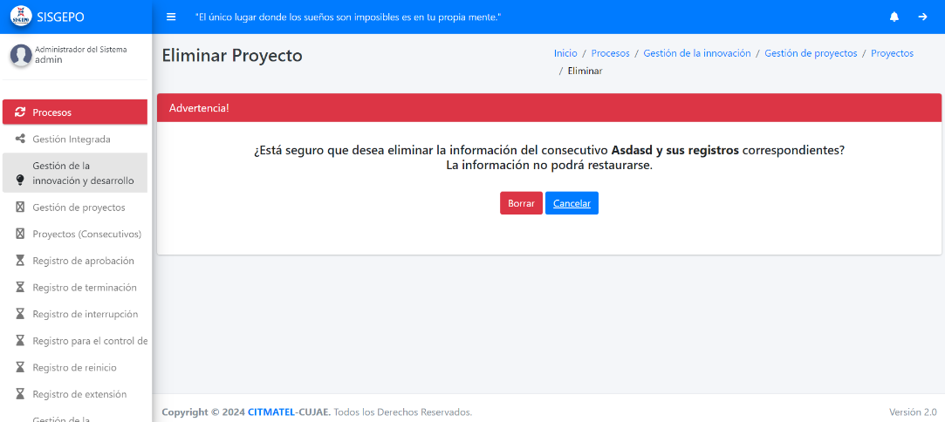

1. Presione click en *Borrar.* Saldrá unmensaje de confirmación como el mostrado al inicio del documento.

nota: la eliminación se hace de forma lógica, esto quiere decir que los datos siempre se mantienen en la base de datos, pero desactivados.

nota: al eliminar un proyecto se eliminan de manera lógica también todos los registros que este tenga asociado.

**Para Exportar un proyecto:**

Se podrán obtener los reportes **Estadístico de proyectos** y de **DGCA**.

1. En la lista de **Proyectos**
2. Seleccione el Tipo de reporte
3. Presione click en el botón **Exportar** que encontrará en la parte superior izquierda de la lista

**nota:** para más detalles diríjase a la sección Exportar

**Elementos comunes para los registros de un proyecto**

**Puede realizarlo** cualquier usuario que alguno de estos *permisos* sobre Proyectos. Para registros se puede solamente adicionar, modificar y ver detalles.

Desde la lista de **Proyectos** presione el botón **Modificar,** en la última columna **Acciones -> presione en el ícono del lápiz.** Sele mostrará la siguiente vista:

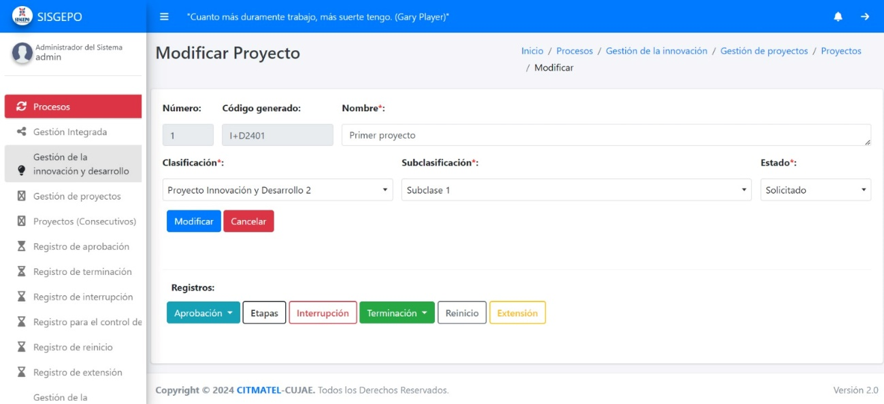

**Adicionar, Modificar y Ver detalles de registro**

Presione click encima del registro que desee. Si el proyecto no tiene ese registro asociado el botón parecerá estar vacío (sólo con bordes de color), y si el proyecto sí tiene ese registro asociado el botón aparecerá lleno.

Si el registro no está asociado al dar click encima del botón usted verá la opción Añadir.

Si el registro está asociado al dar click encima del botón usted verá las opciones Modificar y Ver detalles.

En cada formulario de Proyecto encontrará los datos generales del proyecto y los datos del registro de aprobación.

**Eliminar registros**

Al eliminar un proyecto se eliminan de manera lógica también todos los registros que este tenga asociado.

**Registro de terminación**

*Ver Elementos comunes para los registros de un proyecto*

**Para Adicionar registro terminación**

nota: Para adicionar es necesario haber asociado un SOSI al proyecto. Si no está asociado se llevará al usuario a la vista de Adicionar SOSI de manera automática.

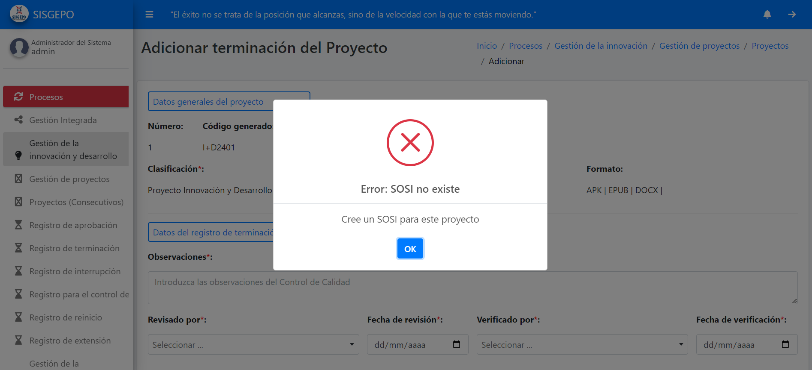

Una vez que haya sido creado el SOSI al proyecto podrá Adicionar Registro de terminación. Se le mostrará la vista siguiente:

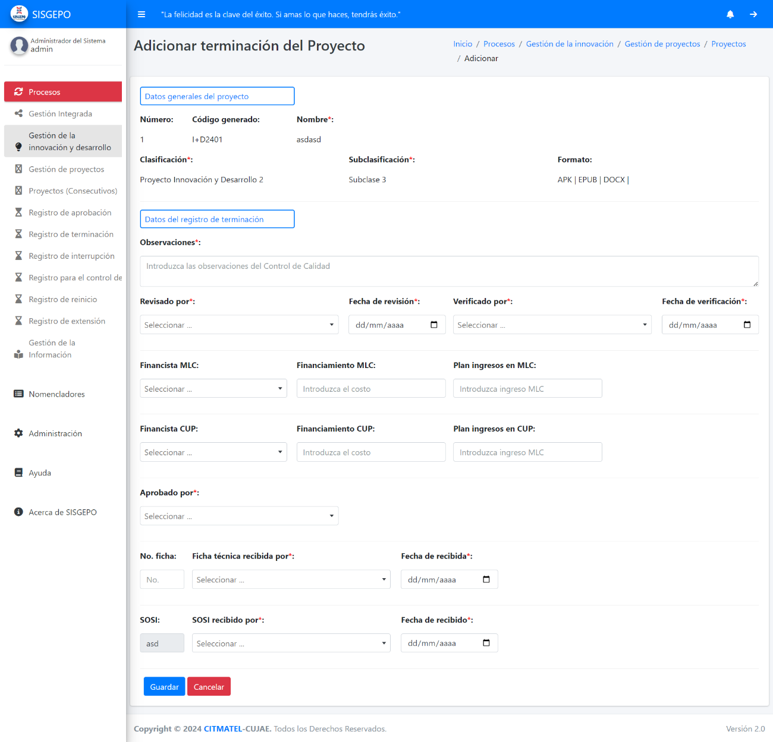

**Respuestas de la aplicación:**

* **Registro de terminación creado con éxito.**
* **Campo requerido**
* **Seleccione el trabajador**
* **La fecha debe ser menor o igual que hoy**

**Modificar** y **Ver detalles** de Registro de terminación tienen el mismo comportamiento que y la misma ruta de acceso.

**Registro de interrupción**

*Ver Elementos comunes para los registros de un proyecto*

**Para Adicionar registro interrupción**

Se le mostrará la vista siguiente:

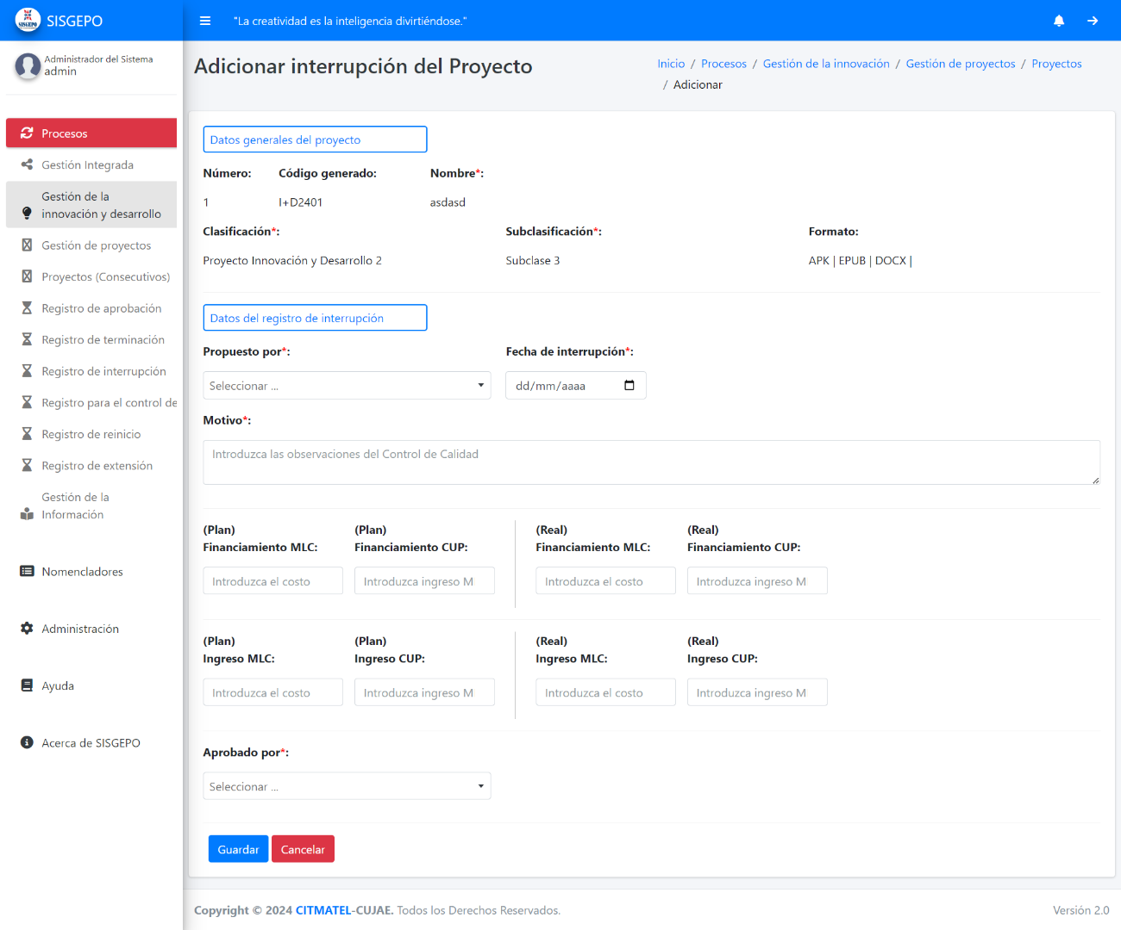

**Respuestas de la aplicación:**

* **Registro de interrupción creado con éxito.**
* **Campo requerido**
* **Seleccione el campo**
* **La fecha debe ser menor o igual que hoy**

**Modificar** y **Ver detalles** de Registro de interrupción tienen el mismo comportamiento que y la misma ruta de acceso.

**Registro de para el control del cumplimiento de las etapas de los proyectos**

*Ver Elementos comunes para los registros de un proyecto*

**Para Adicionar registro de control de etapas**

Se le mostrará la vista siguiente:

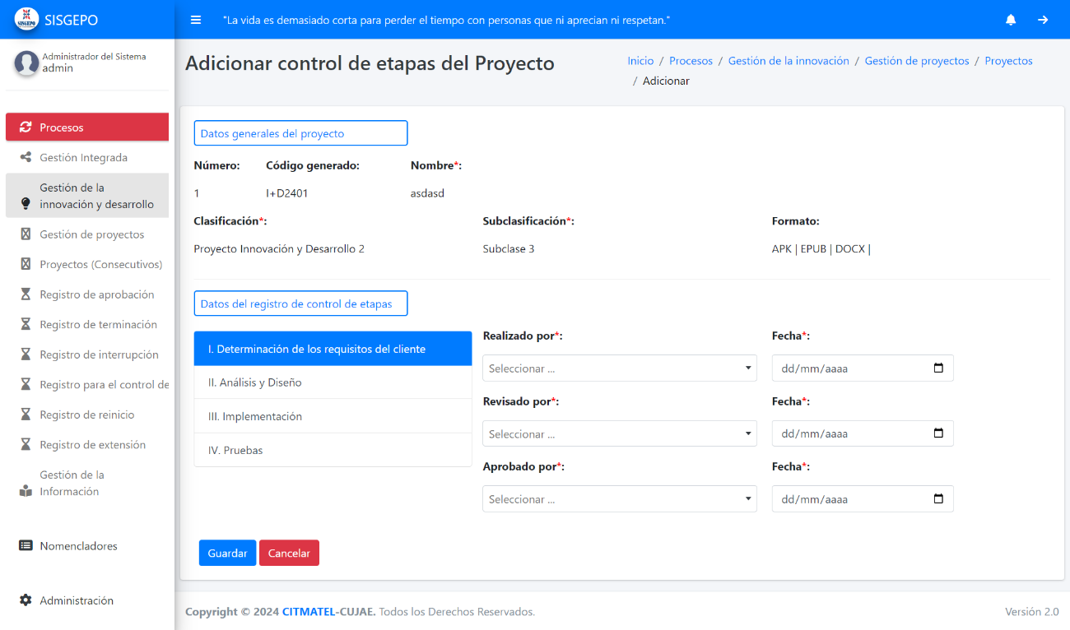

**Respuestas de la aplicación:**

* **Registro de control de etapas creado con éxito.**
* **Campo requerido**
* **Seleccione el campo**
* **La fecha debe ser menor o igual que hoy**

**Modificar** y **Ver detalles** de Registro de control de etapas tienen el mismo comportamiento que y la misma ruta de acceso.

**Registro de reinicio**

*Ver Elementos comunes para los registros de un proyecto*

**Para Adicionar registro de reinicio**

Se le mostrará la vista siguiente:

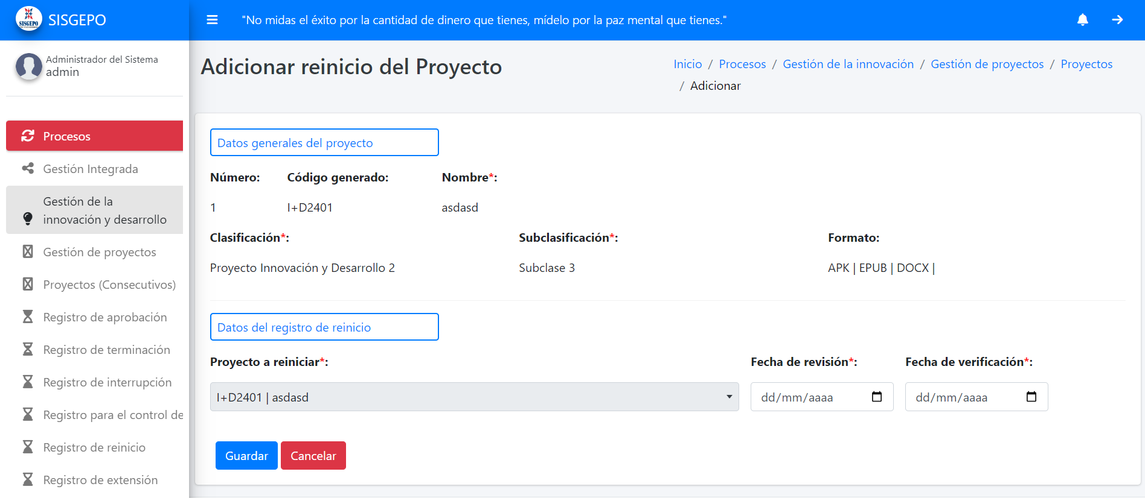

**Respuestas de la aplicación:**

* **Registro de reinicio creado con éxito.**
* **Campo requerido**
* **La fecha debe ser menor o igual que hoy**

**Modificar** y **Ver detalles** de Registro de reinicio tienen el mismo comportamiento que y la misma ruta de acceso.

**Registro de extensión**

*Ver Elementos comunes para los registros de un proyecto*

**Para Adicionar registro de extensión**

Se le mostrará la vista siguiente:

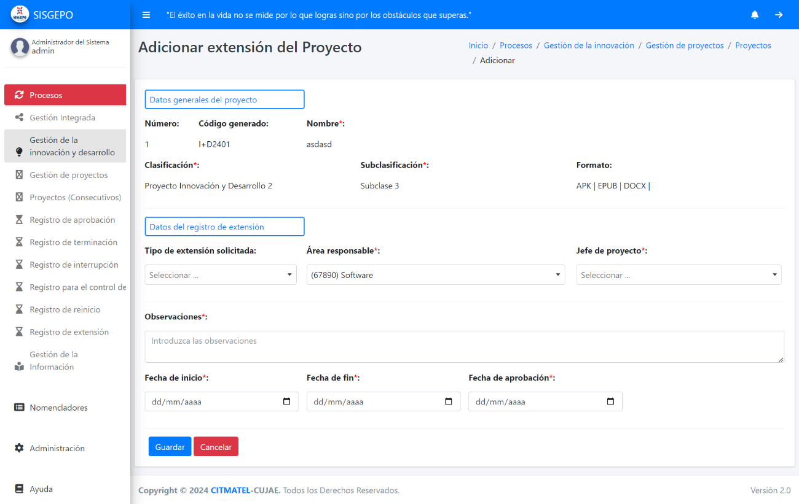

**Respuestas de la aplicación:**

* **Registro de extensión creado con éxito.**
* **Campo requerido**
* **Seleccione un valor**
* **La fecha debe ser menor o igual que hoy**

**Modificar** y **Ver detalles** de Registro de extensión tienen el mismo comportamiento que y la misma ruta de acceso.

**Entradas de proyectos DGCA  
Puede realizarlo** cualquier usuario que alguno de estos *permisos* sobre Entradas de proyecto DGCA.

El listado de la Entrada de proyecto DGCA se encuentra debajo del Adicionar entrada de proyecto, en la misma vista.

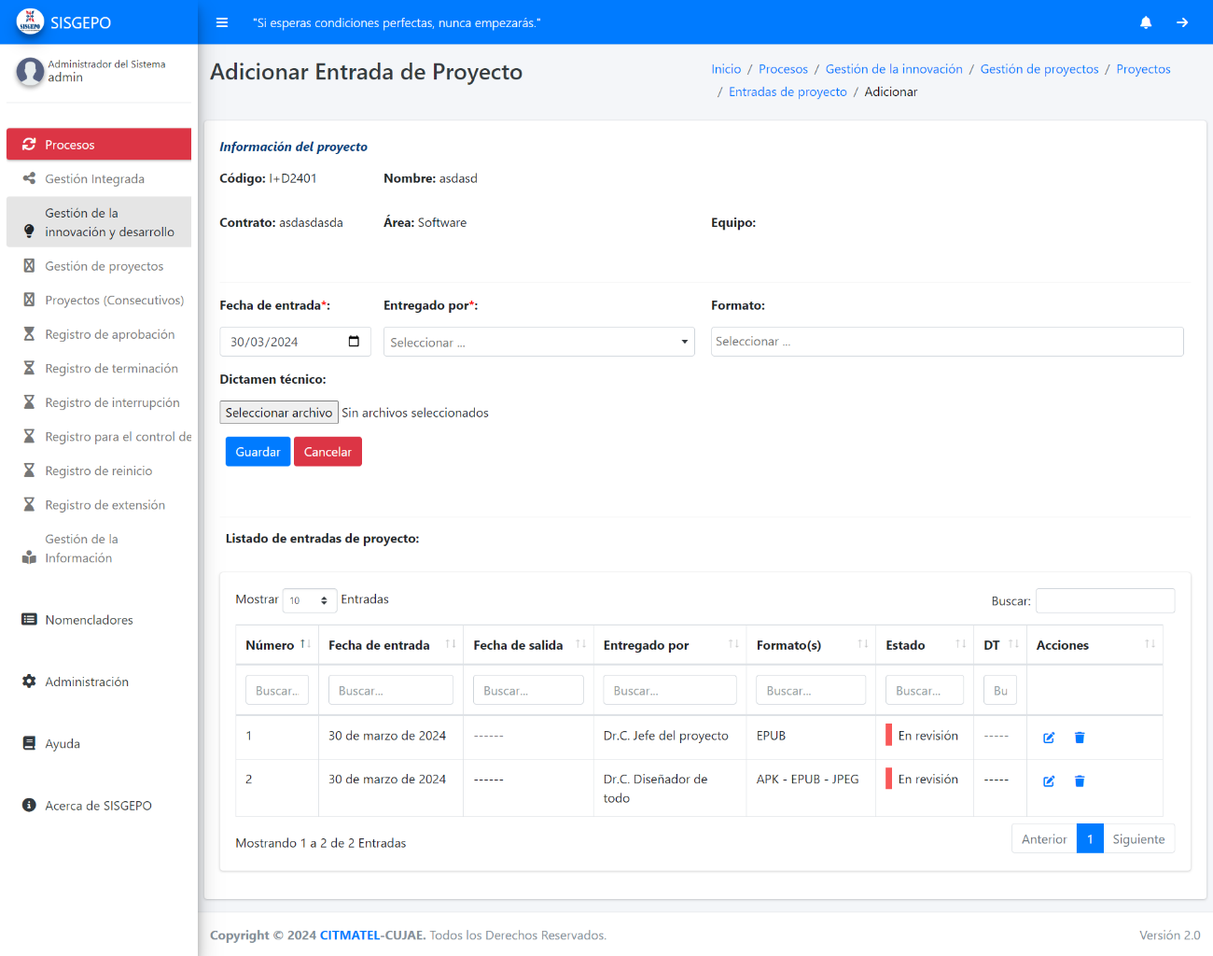

**Adicionar Entrada de proyecto**

1. En el menú vertical acceda a ***Procesos -> Gestión de la innovación y desarrollo -> Gestión de proyectos -> Proyectos (Consecutivos)***
2. En la tabla de elementos, a la derecha de cada uno encontrará **Adicionar entrada** (icono con una flecha hacia la derecha). Encima de la flecha aparecerá un contador con la cantidad de entradas que este proyecto ha tenido hasta la fecha, en caso de no tener ninguna aparecerá sólo el icono.

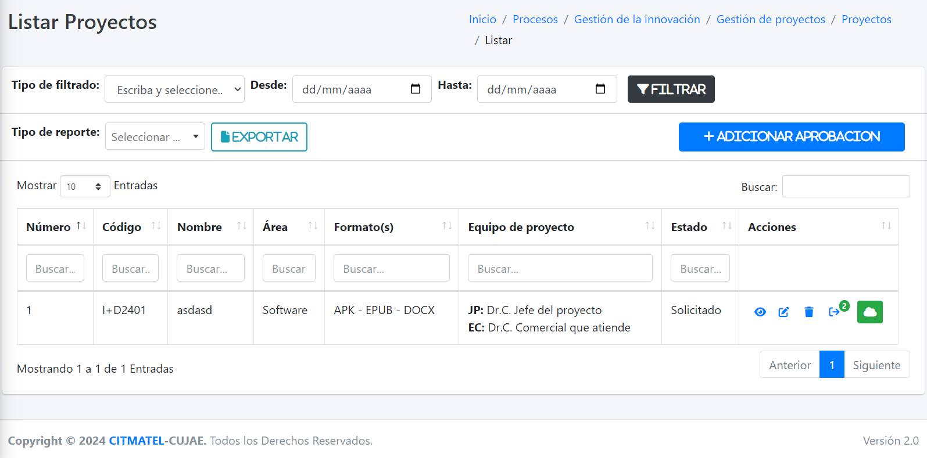

**Respuestas de la aplicación:**

* **Entrada de proyecto creado con éxito. Se refrescará la página para actualizar la lista.**
* **Campo requerido**
* **Seleccione un valor**

**Modificar Entrada de proyecto**

1. En el menú vertical acceda a ***Procesos -> Gestión de la innovación y desarrollo -> Gestión de proyectos -> Proyectos (Consecutivos)***
2. En la tabla de elementos, a la derecha de cada uno encontrará **Adicionar entrada** (icono con una flecha hacia la derecha). Encima de la flecha aparecerá un contador con la cantidad de entradas que este proyecto ha tenido hasta la fecha, en caso de no tener ninguna aparecerá sólo el icono.
3. Debajo del formulario de Adicionar verá la lista de Entradas, en la columna de Acciones encontrará el botón de Modificar y Eliminar.

**Eliminar Entrada de proyecto**

Al presionar click en el botón de Eliminar usted verá una vista como la siguiente:

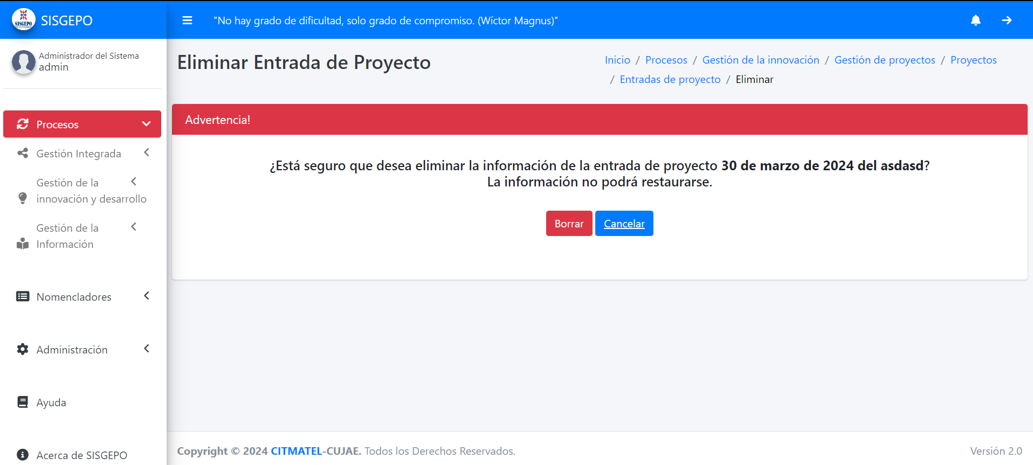

**SOSI  
Puede realizarlo** cualquier usuario que alguno de estos *permisos* sobre SOSI.

Esta sección no tiene un listado, sino que se accede a través del listado de proyectos.

1. En el menú vertical acceda a ***Procesos -> Gestión de la innovación y desarrollo -> Gestión de proyectos -> Proyectos (Consecutivos)***
2. En la tabla de elementos, a la derecha de cada uno encontrará SOSI (icono de nube). Si el proyecto ya tiene un SOSI el contorno de la nube será de color verde y al presionar el botón verá los detalles del SOSI, de lo contrario no tendrá contorno y saldrá sólo la nube y al presionar el botón podrá adicionar SOSI.

**Adicionar/Modificar SOSI**

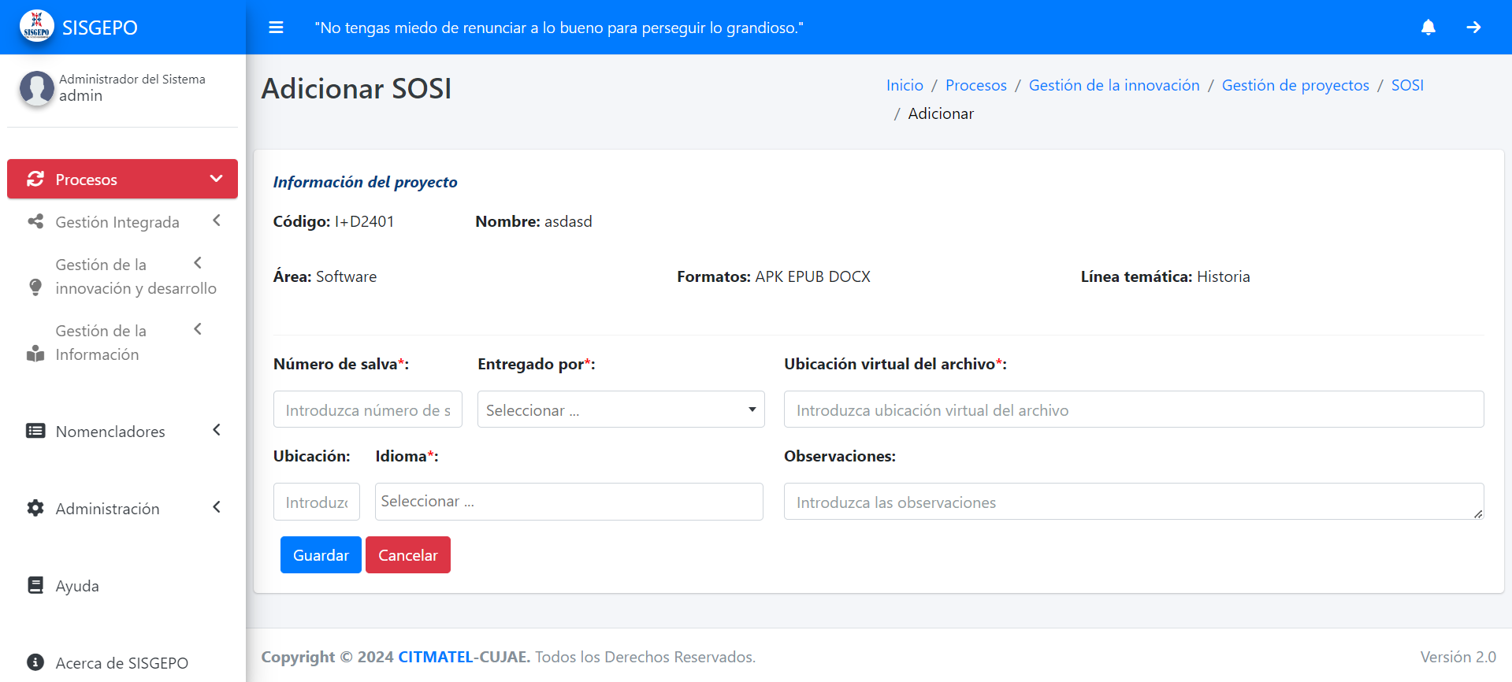

**Respuestas de la aplicación:**

* **SOSI creado con éxito.**
* **Campo requerido**
* **Seleccione el trabajador**

**Ver detalles de SOSI**

Desde esta vista se podrá ir al Listado de proyectos, Modificar SOSI o Eliminar SOSI.

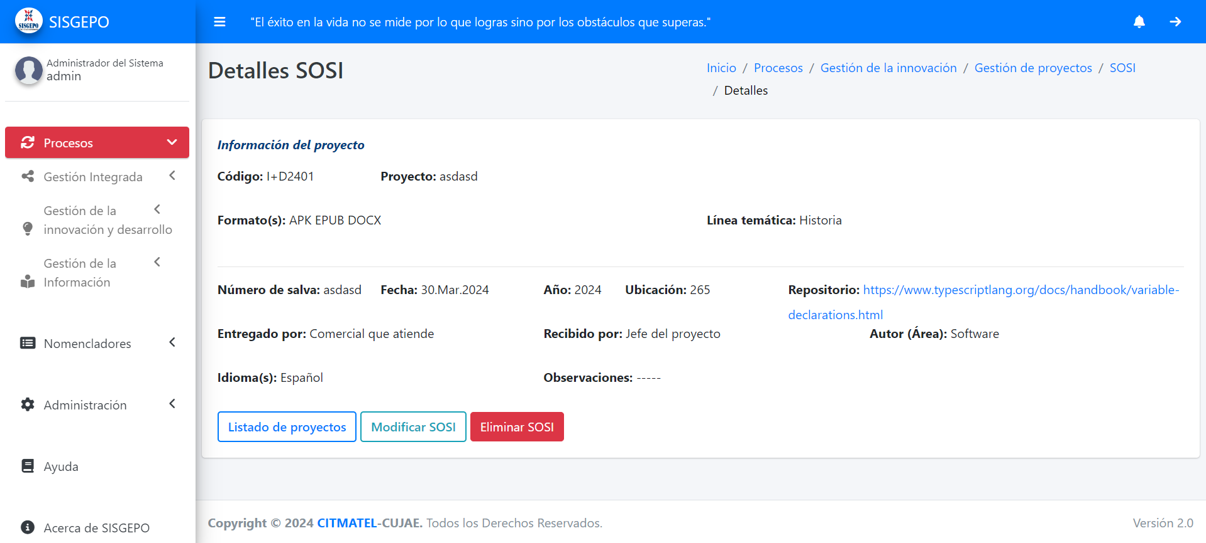

**Eliminar SOSI**

Desde la vista de detalles de SOSI presione el botón rojo Eliminar SOSI. Verá una vista como la siguiente:

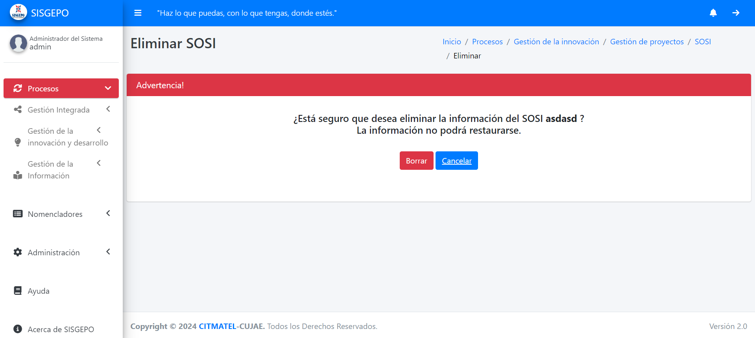

**Acuerdos del Consejo de Dirección**

**Para listar los Acuerdos del Consejo de Dirección**

1. Diríjase al **menú vertical**
2. Presione click en el **Menú Procesos**
3. Presione click en el **Submenú Gestión de la información**
4. Presione click en **Acuerdos del Consejo de Dirección**

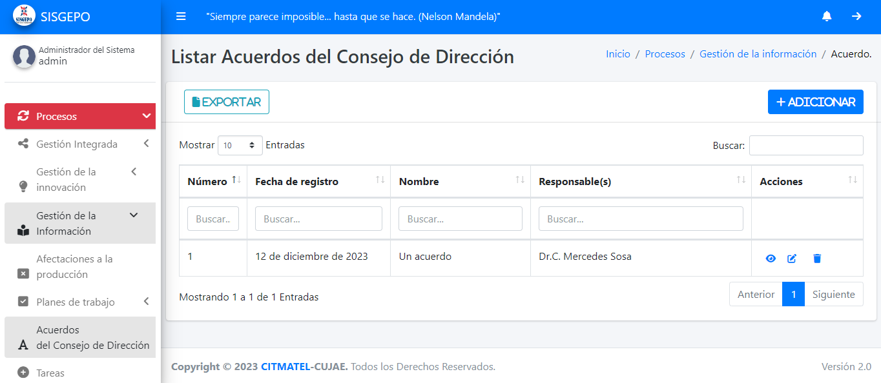

**Adicionar/modificar acuerdos del Consejo de Dirección**

Desde la lista de **Acuerdos del Consejo de Dirección** presione el botón **Adicionar o para Modificar,** en la última columna **Acciones -> presione en el ícono del lápiz.** Sele mostrará la siguiente vista:

**Dependencias requeridas:**

Trabajador(es), Categoría Científica, Cargo, Estado de acuerdo del Consejo de Dirección

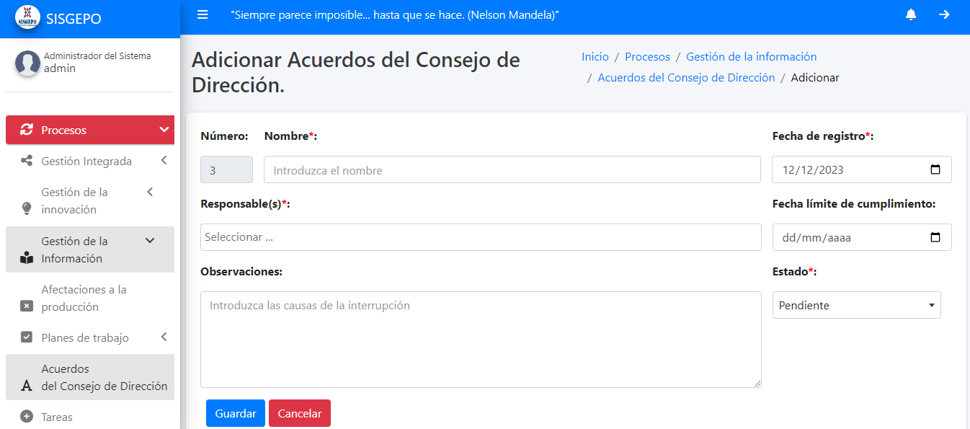

**Respuestas de la aplicación:**

* **Acuerdo del Consejo de Dirección creado con éxito.**
* **Campo requerido**
* **Seleccione la entidad**
* **La fecha de registro debe ser menor o igual que hoy**
* **La fecha límite de cumplimiento debe ser mayor o igual que la fecha de registro**

**Para Ver detalles de acuerdos del Consejo de Dirección:**

Presione el **botón de *ojo***en la columna ***Acciones***

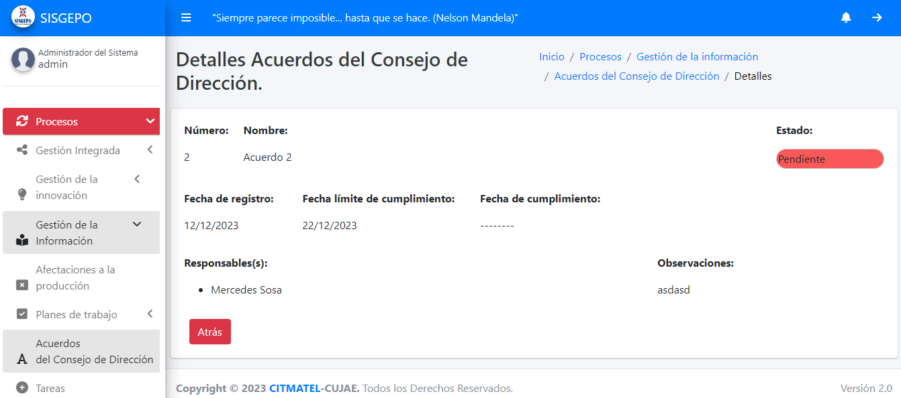

**Para Eliminar un acuerdo del Consejo de Dirección:**

1. Presione el **botón del cesto de basura** de la columna **Acciones**.
2. Saldrá una vista como la siguiente:  
   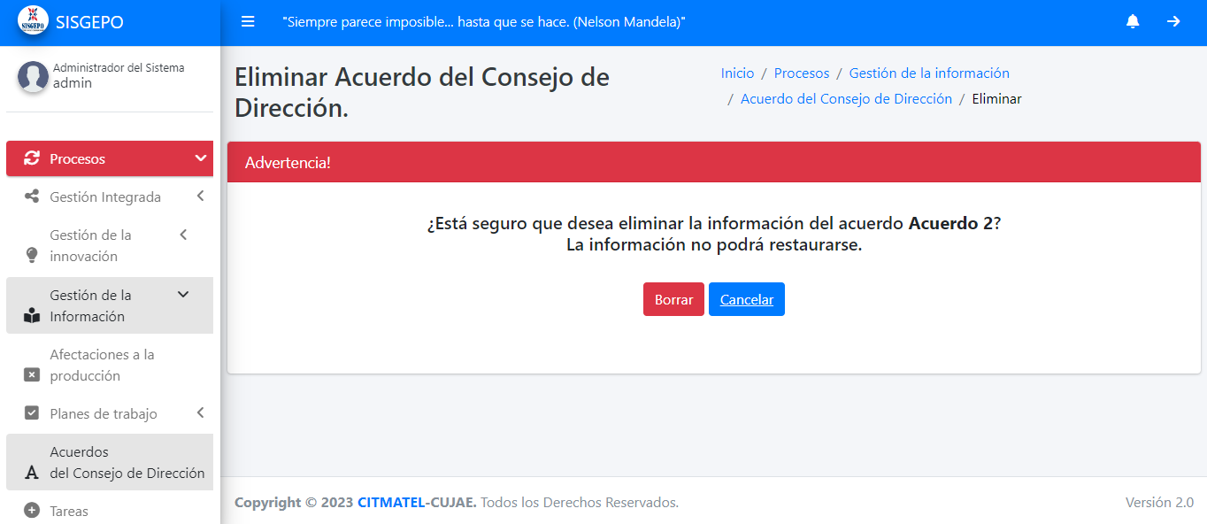
3. Presione click en *Borrar.* Saldrá unmensaje de confirmación como el mostrado al inicio del documento.

nota: la eliminación se hace de forma lógica, esto quiere decir que los datos siempre se mantienen en la base de datos, pero desactivados.

**Para Exportar un acuerdo del Consejo de Dirección:**

1. En la lista de **acuerdos del Consejo de Dirección**
2. Presione click en el botón **Exportar** que encontrará en la parte superior izquierda de la lista

**nota:** para más detalles diríjase a la sección Exportar

**Objetivos estratégicos, Objetivos de trabajo y Tareas**

**Para listar los Objetivos estratégicos, Objetivos de trabajo o Tareas**

1. Diríjase al **menú vertical**
2. Presione click en el **Menú Procesos**
3. Presione click en el **Submenú Gestión de la información**
4. Presion click en **Objetivos estratégicos, Objetivos de trabajo o Tareas**

**Dependencias de Objetivos estratégicos**

Cada objetivo estratégico debe contener al menos un objetivo de trabajo, y cada objetivo de trabajo tiene al menos una tarea. De modo que se sugiere comenzar a adicionar información del siguiente modo:

1. Adicionar las Tareas de correspondientes a un Objetivo de trabajo
2. Adicionar el Objetivo de trabajo, y asignarle todas las tareas que le corresponden
3. (Los pasos 1 y 2 deberán repetirse por todos los Objetivos de trabajo que le corresponden a un Objetivo estratégico)
4. Adicionar luego el objetivo estratégico, y asignarle sus correspondientes objetivos de trabajo

**nota:** Para Adicionar, Modificar, Ver detalles, Eliminar y Exportar es similar a Premios y reconocimientos

**Tareas de Objetivos de trabajo**

**Para listar las tareas de objetivos de trabajo**

1. Diríjase al **menú vertical**
2. Presione click en el **Menú Procesos**
3. Presione click en el **Submenú Gestión de la información**
4. Presione click en **Tareas**

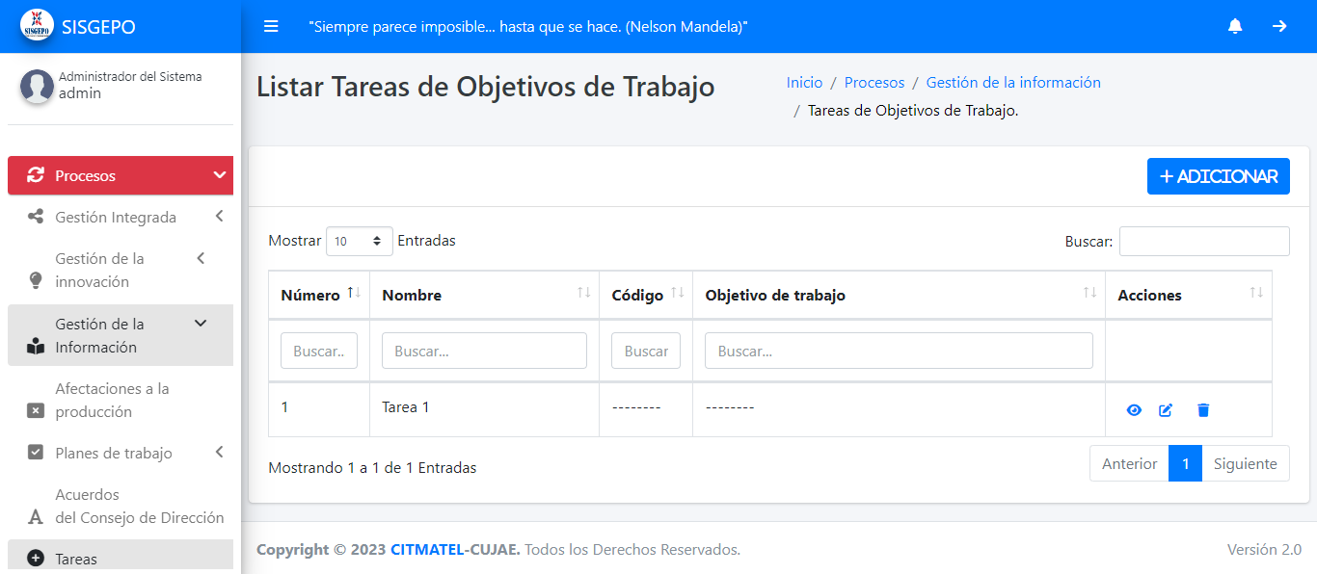

**nota:** Si la Tarea no ha sido asignada a ningún Objetivo de trabajo no se verá el valor del Código ni del Objetivo de trabajo, en su lugar saldrá “-----“

**Adicionar/modificar Tarea**

Desde la lista de **Tarea** presione el botón **Adicionar o para Modificar,** en la última columna **Acciones -> presione en el ícono del lápiz.** Sele mostrará la siguiente vista:

**Dependencia requerida:**

Área responsable

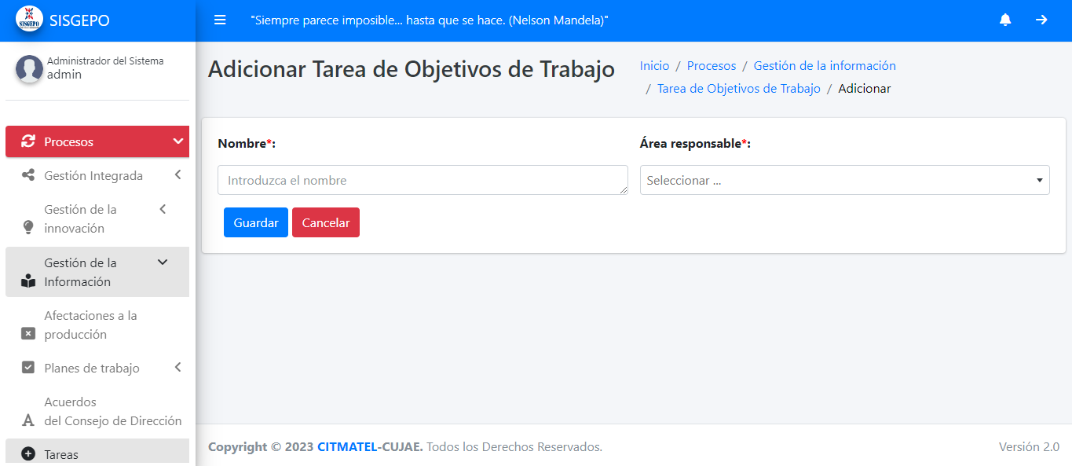

**Respuestas de la aplicación:**

* **Tarea creada con éxito.**
* **Campo requerido**
* **Seleccione un elemento de la lista**

**Para Ver detalles de Tarea:**

Presione el **botón de *ojo***en la columna ***Acciones***

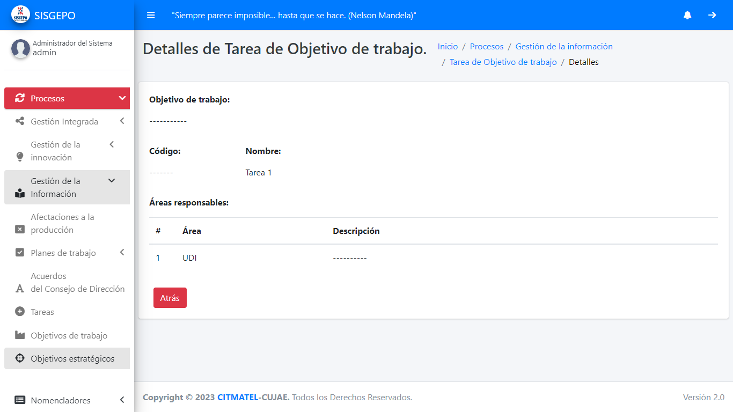

**Para Eliminar una Tarea:**

1. Presione el **botón del cesto de basura** de la columna **Acciones**.
2. Saldrá una vista como la siguiente:



1. Presione click en *Borrar.* Saldrá unmensaje de confirmación como el mostrado al inicio del documento.

nota: la eliminación se hace de forma lógica, esto quiere decir que los datos siempre se mantienen en la base de datos, pero desactivados.

**Objetivos de trabajo**

**Para listar los objetivos de trabajo**

1. Diríjase al **menú vertical**
2. Presione click en el **Menú Procesos**
3. Presione click en el **Submenú Gestión de la información**
4. Presione click en **Objetivos de trabajo**

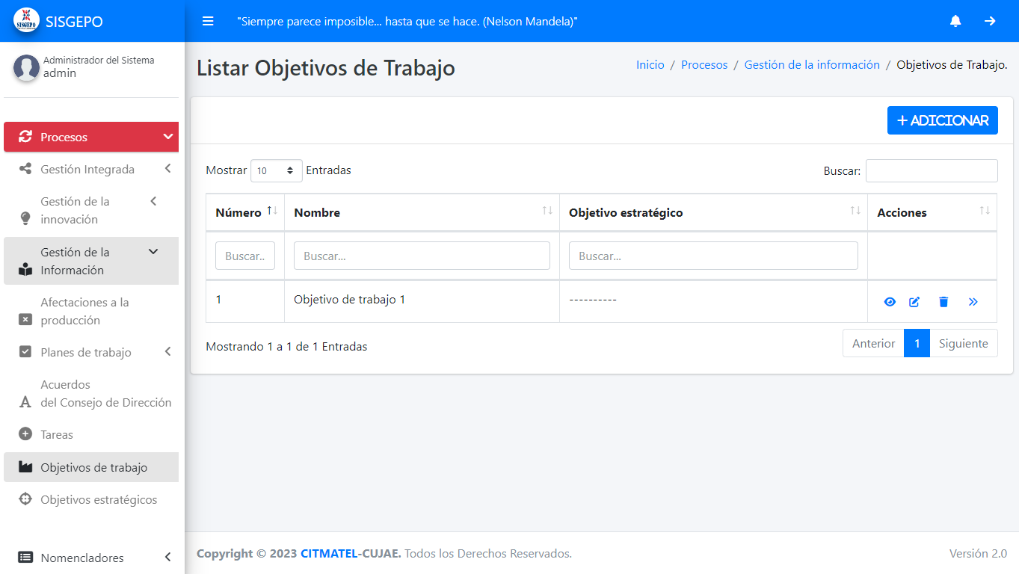

**nota:** Si el Objetivo de trabajo no ha sido asignada a ningún Objetivo estratégico no se verá el valor de este campo, en su lugar saldrá “-----“

**nota:** Para añadir una Tarea a un Objetivo de trabajo específico puede hacerlo en las Acciones de cada Objetivo de trabajo presionando el botón con icono de doble flecha hacia la derecha **>>**

**Adicionar/modificar Objetivo de trabajo**

Desde la lista de **Objetivo de trabajo** presione el botón **Adicionar o para Modificar,** en la última columna **Acciones -> presione en el ícono del lápiz.** Sele mostrará la siguiente vista:

**Dependencia requerida:**

Tarea(s)

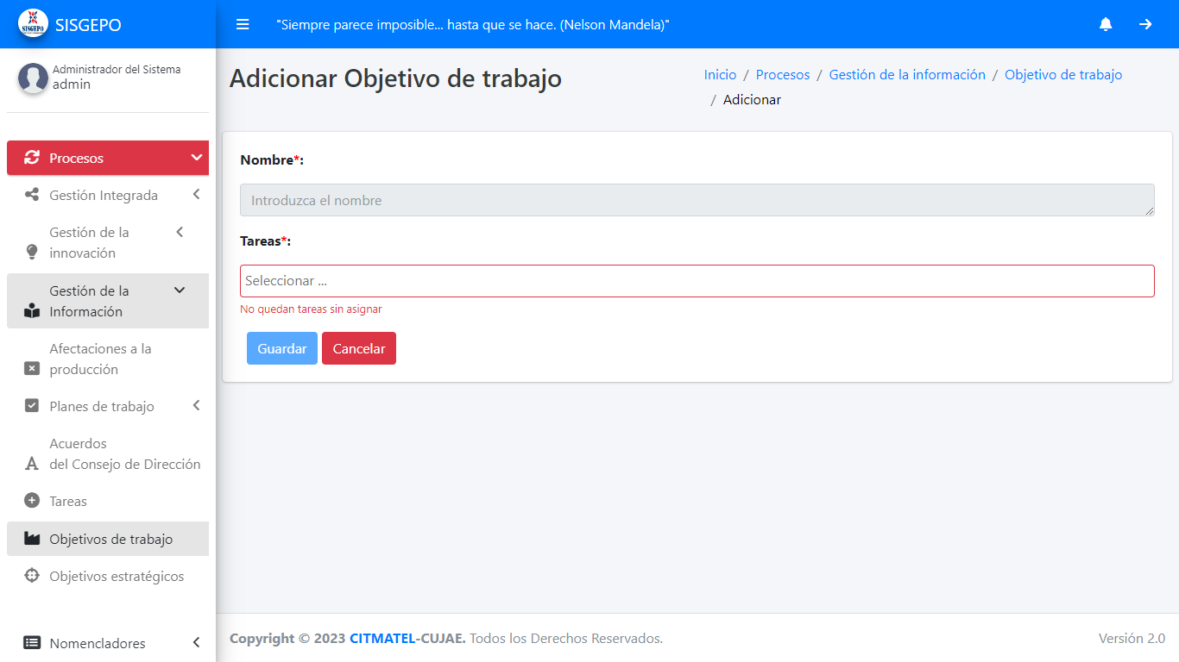

**nota:** Si todas las Tareas existentes ya están asignadas o si no existen Tareas le saldrá el campo marcado en rojo con un mensaje

**Respuestas de la aplicación:**

* **Objetivo de trabajo creado con éxito.**
* **Campo requerido**
* **No quedan tareas sin asignar**
* **Seleccione un elemento de la lista**

**Para Ver detalles de Objetivo de trabajo:**

Presione el **botón de *ojo***en la columna ***Acciones***

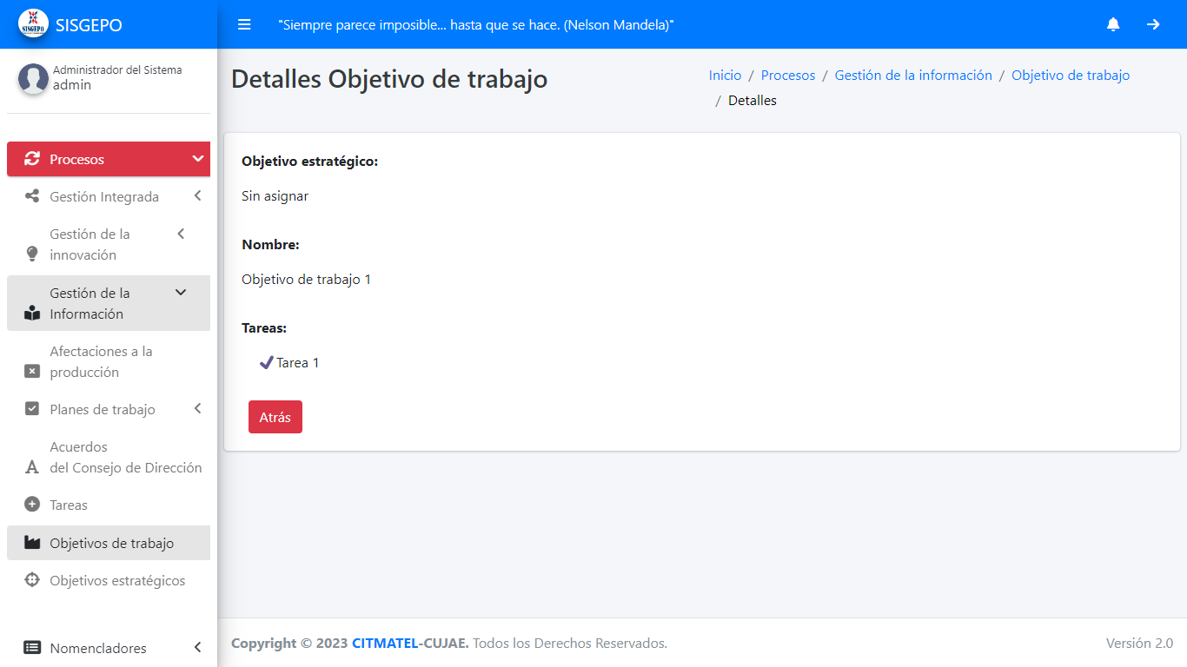

**Para Eliminar un Objetivo de trabajo:**

1. Presione el **botón del cesto de basura** de la columna **Acciones**.
2. Saldrá una vista como la siguiente:

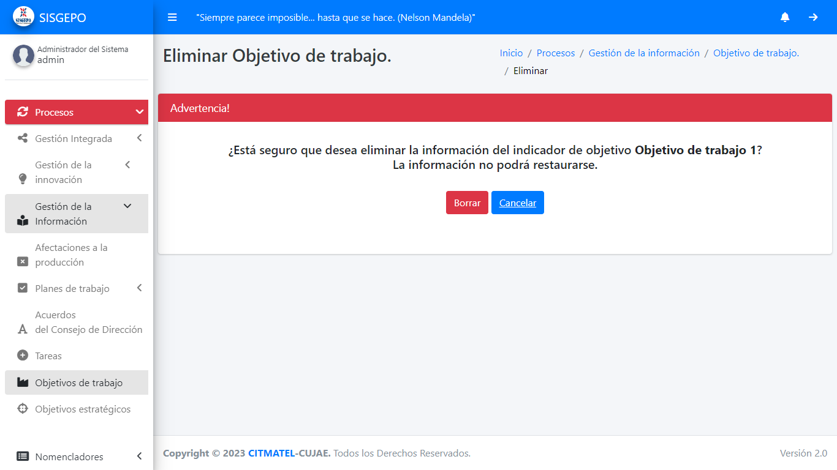

1. Presione click en ***Borrar****.* Saldrá unmensaje de confirmación como el mostrado al inicio del documento.

nota: la eliminación se hace de forma lógica, esto quiere decir que los datos siempre se mantienen en la base de datos, pero desactivados.

**Objetivos estratégicos**

**Para listar los objetivos estratégicos**

1. Diríjase al **menú vertical**
2. Presione click en el **Menú Procesos**
3. Presione click en el **Submenú Gestión de la información**
4. Presione click en **Objetivos estratégicos**

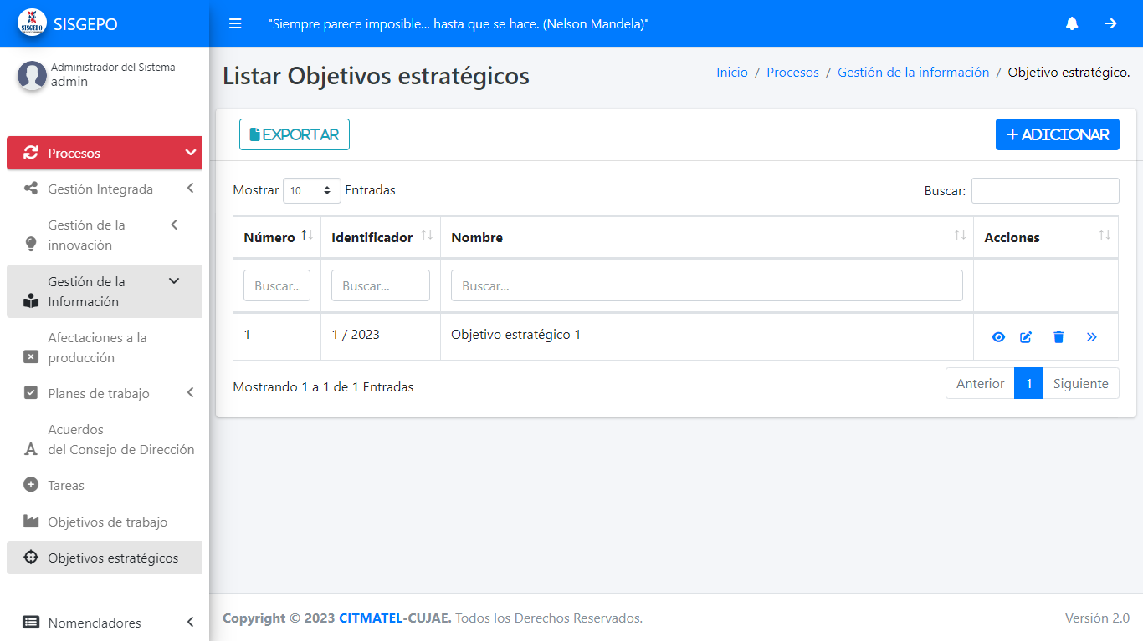

**nota:** Para adicionar un nuevo Objetivo de trabajo a un Objetivo de estratégico puede hacerlo en las Acciones de cada Objetivo estratégico presionando el botón con icono de doble flecha hacia la derecha **>>**

**Adicionar/modificar Objetivo estratégico**

Desde la lista de **Objetivo estratégico** presione el botón **Adicionar o para Modificar,** en la última columna **Acciones -> presione en el ícono del lápiz.** Sele mostrará la siguiente vista:

**Dependencia requerida:**

Objetivo(s) de trabajo

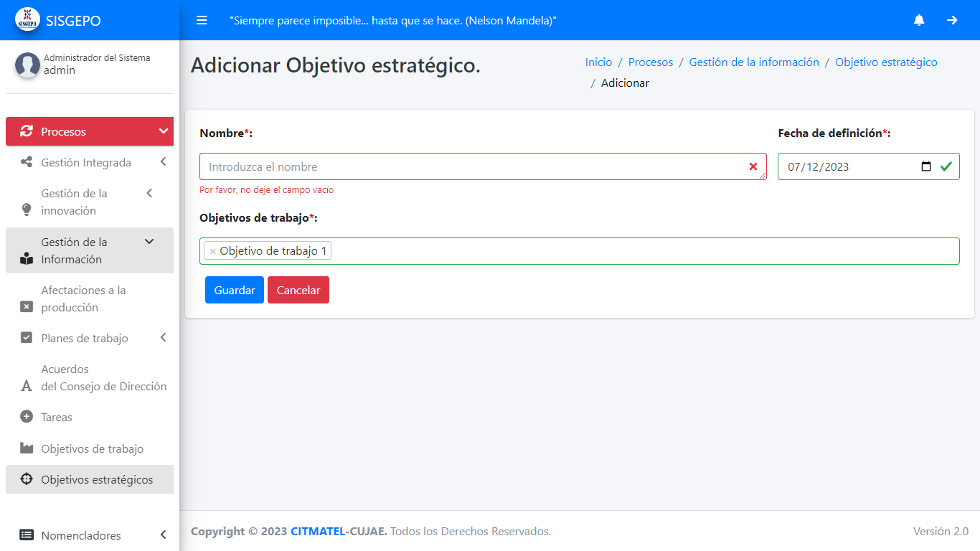

**Respuestas de la aplicación:**

* **Objetivo estratégico creado con éxito.**
* **Campo requerido**
* **Seleccione un elemento de la lista**
* **La fecha de definición debe ser menor o igual que hoy**

**Para Ver detalles de Objetivo estratégico:**

Presione el **botón de *ojo***en la columna ***Acciones***

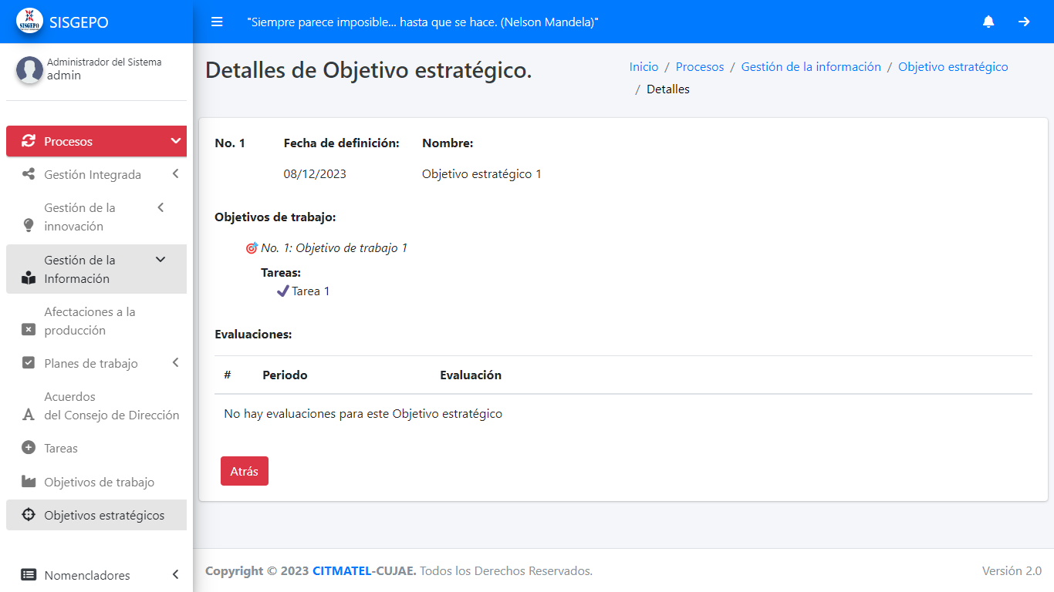

**Para Eliminar un Objetivo de trabajo:**

1. Presione el **botón del cesto de basura** de la columna **Acciones**.
2. Saldrá una vista como la siguiente:

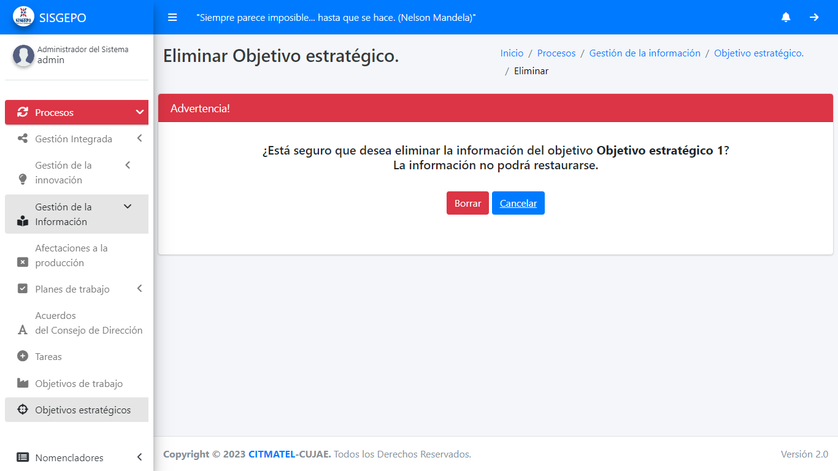

1. Presione click en ***Borrar****.* Saldrá unmensaje de confirmación como el mostrado al inicio del documento.

nota: la eliminación se hace de forma lógica, esto quiere decir que los datos siempre se mantienen en la base de datos, pero desactivados.

**Evaluación de Objetivos estratégicos**

Los objetivos estratégicos reciben evaluaciones periódicamente. Las evaluaciones sólo serán adicionadas por quienes tienen permiso de modificar objetivos estratégicos.

**Dependencias:**

Periodos, Evaluaciones  
**Para evaluar un Objetivo estratégico:**

1. En la **lista de objetivos estratégicos**
2. Presione click en el icono de **Modificar objetivo** que está en la columna de acciones y en la fila del objetivo que desea modificar.
3. Verá la vista de Modificar Objetivo estratégico que está dividida en dos formularios. Si no tiene que cambiar ningún valor ya establecido en el objetivo estratégico como Nombre, Fecha de definición u Objetivos de trabajo no lo haga. .  
     
   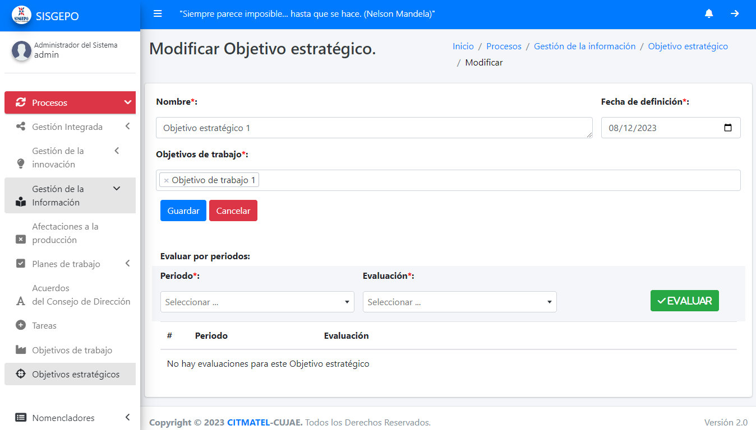
4. Diríjase a la parte de debajo de la vista, al **formulario** **Evaluaciones por periodos**
5. **Seleccione el Periodo** que desea evaluar o cambiar evaluación
6. **Seleccione la Evaluación**
7. Presione click en el botón **Evaluar**

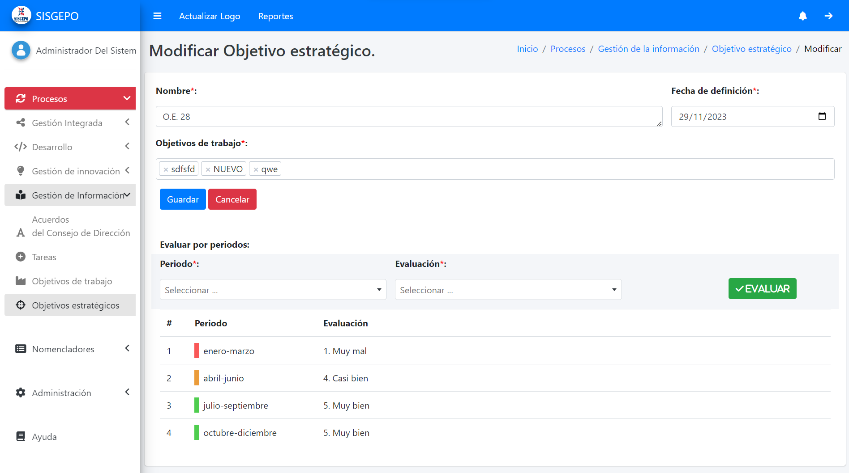

**nota:** Periodo y Evaluación son Nomencladores

**Menú Nomencladores**

Los nomencladores son los valores de los que depende su aplicación, estos valores son de un tipo de nomenclador, y usualmente se cargan en un elemento de tipo seleccionable, por ejemplo: área, formato de proyecto, etapa de proyecto, etc.

Los nomencladores suelen no cambiar en el tiempo, como los estados de acuerdo del Consejo de Dirección, lo que cambia es la selección del estado en función del estado real actual, pero sus posibles valores durante mucho tiempo serán: Pendiente, En proceso y Cumplido.

**En este grupo se encuentran los siguientes elementos:**

Áreas, Líneas temáticas, Estados de acuerdo, Estados de proyecto, Tipos de proyecto, Fuentes de financiamiento, Formatos, Estados de proyecto en DGCA, Periodo de evaluación de Objetivo de trabajo, Evaluación de Objetivo de trabajo, Prioridad, Etapas de proyecto,

**Para ver la lista de algún nomenclador específico:**

1. Diríjase al **menú vertical**
2. Vaya a la sección **Nomencladores**
3. Seleccione el **Nomenclador que desea listar**. Por ejemplo, Área

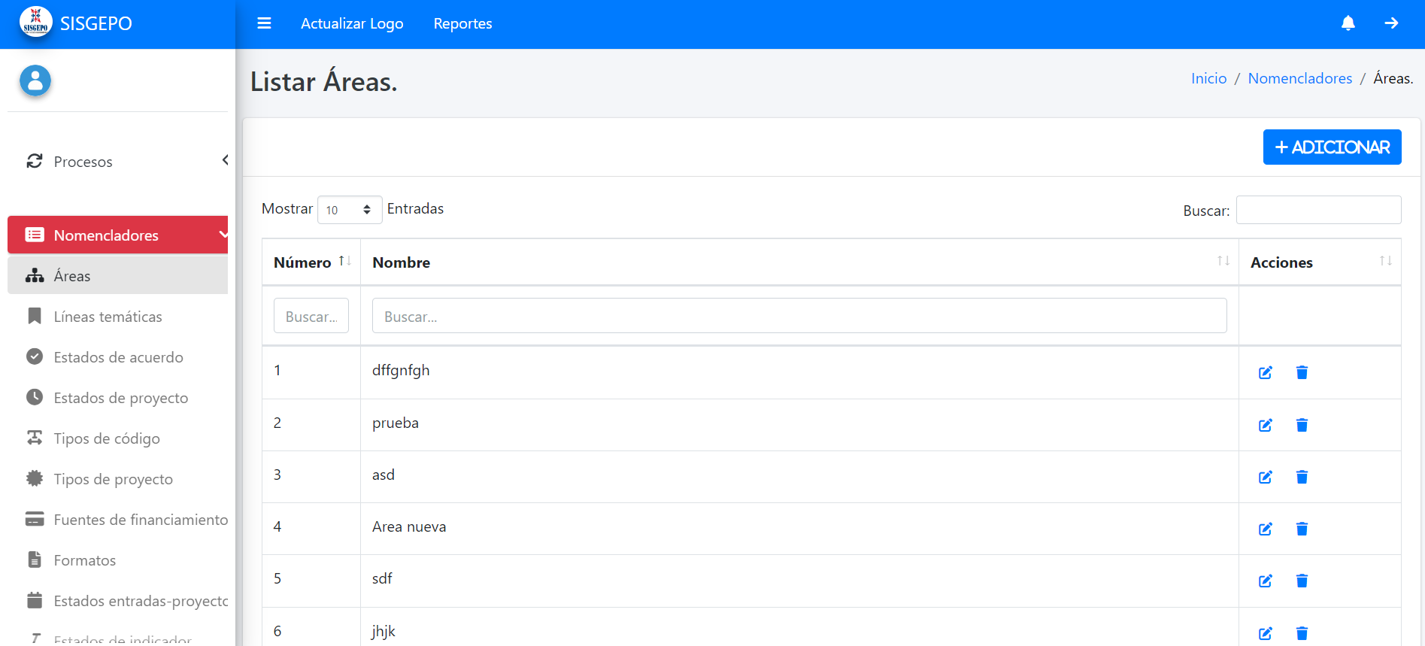

**Para Adicionar un nuevo tipo de nomenclador:**

1. Presione el botón **Adicionar** que sale en la parte superior derecha de la lista
2. Proceda a **llenar los campos**.

También puede ***Modificar*** o ***Eliminar*** el nomenclador haciendo click sobre el icono correspondiente a la acción que desea realizar.

**nota:** Si algún elemento no carga los nomencladores lo más probable es que deba adicionarse al sistema.

**Menú Administración**

**Usuarios**

**Para listar usuarios:**

1. Diríjase al **menú vertical**
2. Presione click en la sección **Administración**
3. Presione click en el apartado **Usuarios**

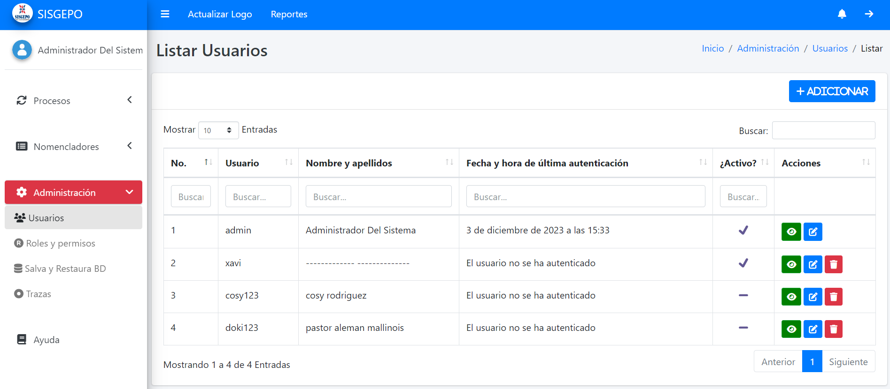

**nota:** Para Adicionar, Modificar, Ver detalles, Eliminar y Exportar es similar a Premios y reconocimientos.

**nota:** No aparecerá el icono para Eliminar ni se podrá eliminar ningún usuario administrador.

**Roles y permisos**

**Para listar roles y permisos:**

1. Diríjase al **menú vertical**
2. Presione click en la sección **Administración**
3. Presione click en el apartado **Roles y permisos**

En concepto es muy similar a Usuarios o Premios y reconocimientos. Aunque es oportuno aclarar que los permisos los crea el sistema y en esta sección solamente se seleccionan. A continuación, se explica el formato de los permisos y lo que abarca cada uno.

**Formato de permisos:**

|  |  |  |
| --- | --- | --- |
| **Acción** | **Elemento (ej.)** | **Permite** |
| Adicionar | proyecto | Adicionar |
| Modificar | acuerdo | Modificar |
| Ver detalles de | premio | Listar + Ver detalles + Exportar |
| Eliminar | objetivo | Eliminar |

Un rol es una serie de permisos agrupados que reciben un nombre. A continuación, se detalla un ejemplo en la imagen:

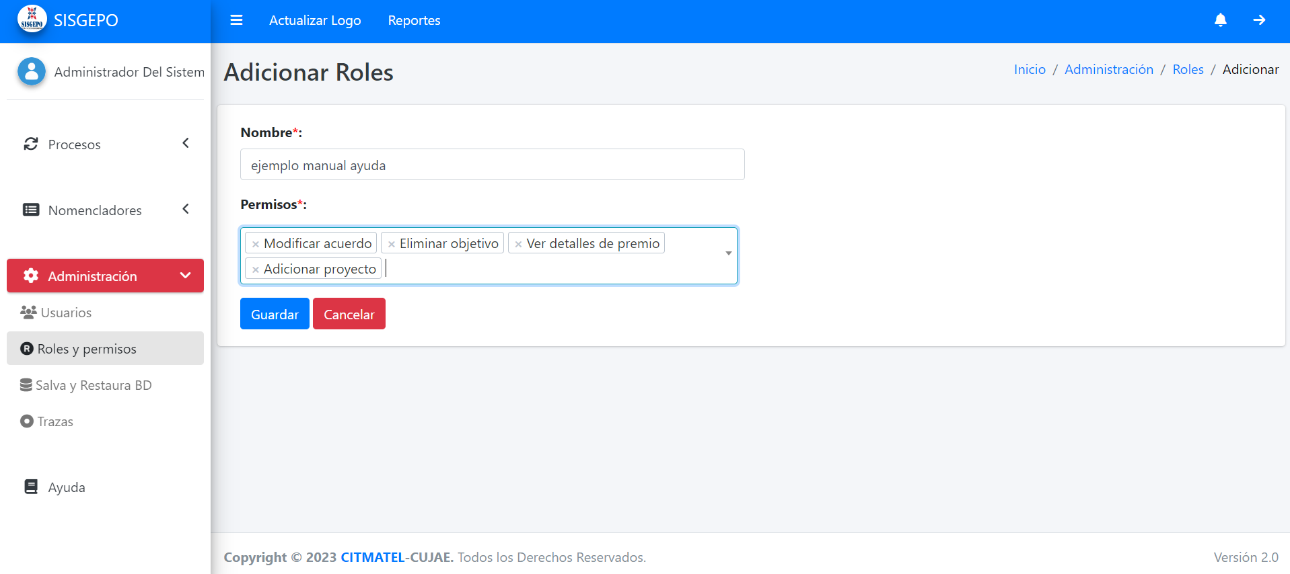

Es oportuno aclarar que lo que se le asigna al usuario es un rol (grupo de permisos que recibieron un nombre). Verá ejemplo en la imagen.

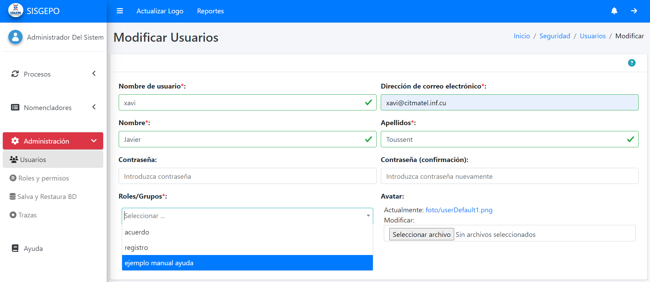

**Salva y restaura de la Base de datos**

**Para listar las copias de seguridad realizadas a la base de datos:**

1. Diríjase al **menú vertical**
2. Presione click en la sección **Administración**
3. Presione click en el apartado **Salva y Restaura BD**

**nota:** En la columna Fecha de la salva podrá consultar la fecha de las copias de seguridad de la lista ordenadas descendentemente, es decir, la más reciente de primera.

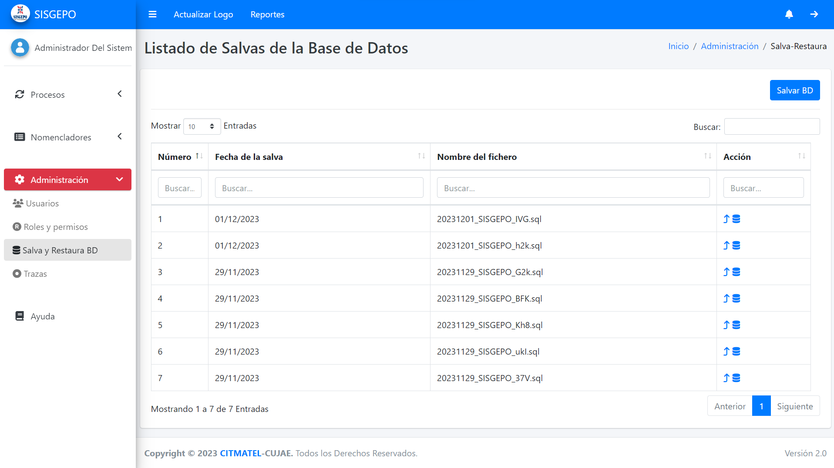

**Para realizar una copia de seguridad:**

1. Presione click en el botón **Salva BD** que se encuentra en la parte superior derecha de la lista de salvas.

**Para restaurar una copia de seguridad:**

1. Diríjase a la columna Acción y a la fila de la copia de seguridad que desea restaurar.
2. Presione click en el botón con los iconos de flecha hacia arriba + base de datos.
3. Se le abrirá una notificación mientras termina el proceso.
4. Si es satisfactorio se le mostrará una notificación exitosa.
5. Si no es satisfactorio se le mostrará una notificación.

**Trazas**

**Para listar las trazas:**

1. Diríjase al **menú vertical**
2. Presione click en la sección **Administración**
3. Presione click en el apartado **Trazas**

La lista de Trazas no tiene acciones disponibles y tiene un formato similar al siguiente:

**Fecha** (fecha y hora), **Nombre** (nombre real de la persona que realizó la acción), **Usuario**, **Descripción**, **IP**

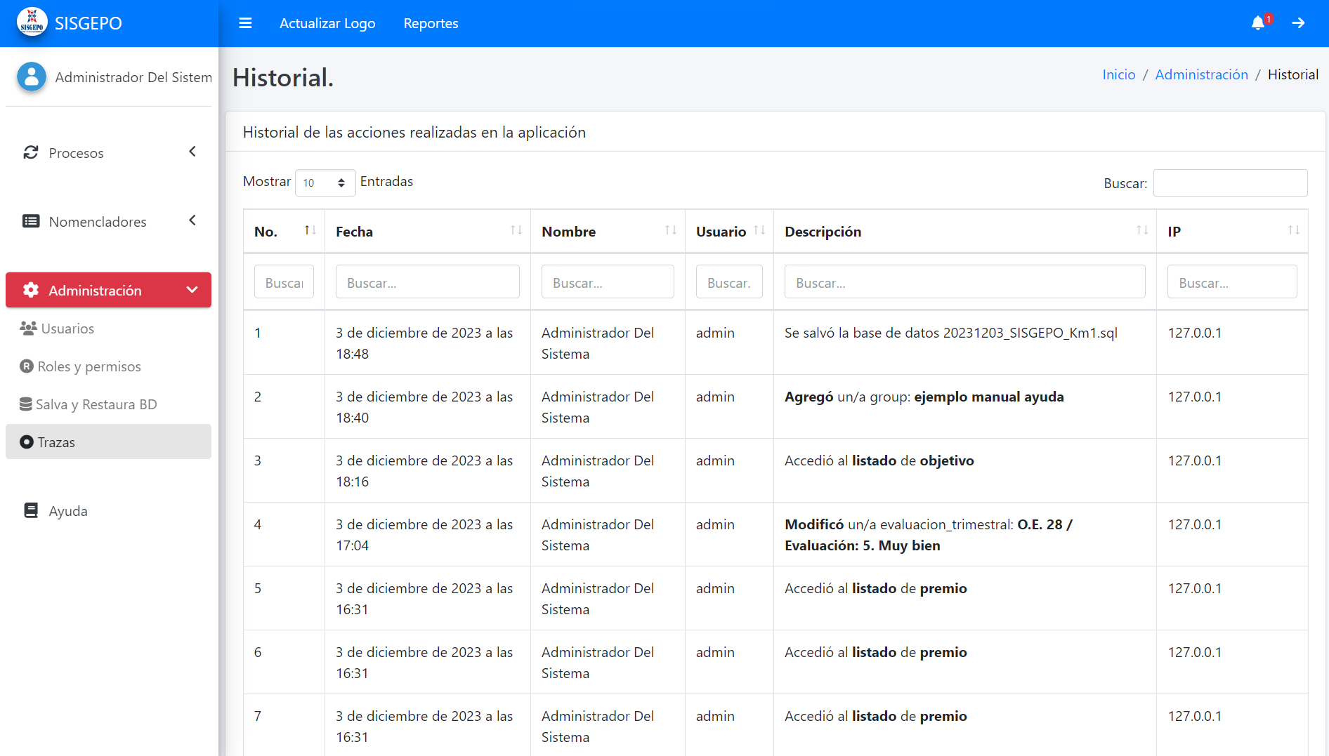

**Actualizar logos**

Existen dos logos que necesitan los reportes en PDF como documentos oficiales. El logo del Sistema Integrado de Gestión y el logo de CITMATEL.

Para adicionar/cambiar los logos:

1. Diríjase al **menú vertical**
2. Presione click en la sección **Administración**
3. Presione click en el apartado **Actualizar logos**
4. Se le mostrará un formulario con dos campos parar seleccionar archivos

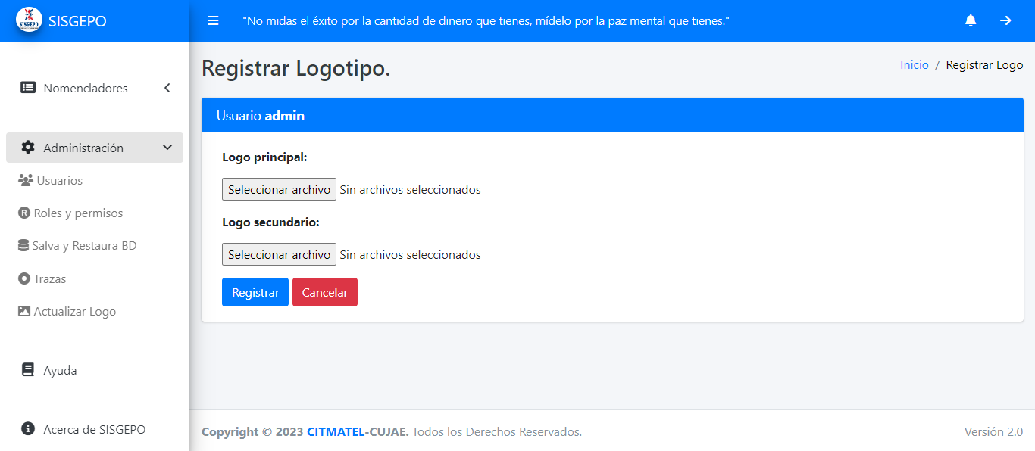

1. Seleccione los archivos correspondientes al **Logo principal** y al **Logo secundario**
2. Haga click en **Registrar**

**nota:** los archivos deberán ser de tipo imagen

**Exportar en PDF**

**Puede realizarlo** cualquier usuario con permiso para Ver detalles

**Para exportar en PDF:**

1. Acceda a alguna lista.
2. Presione click en el botón Exportar (que encontrará en la parte superior izquierda de todos los listados con exportación). Si el botón no se encuentra es que la lista no se exporta. Al presionar click verá una pequeña notificación en la parte inferior derecha que dice: Exportando…
3. Si no obtuvo un mensaje de error revise las pestañas del navegador, usted deberá tener una pestaña con un documento con formato similar al siguiente:

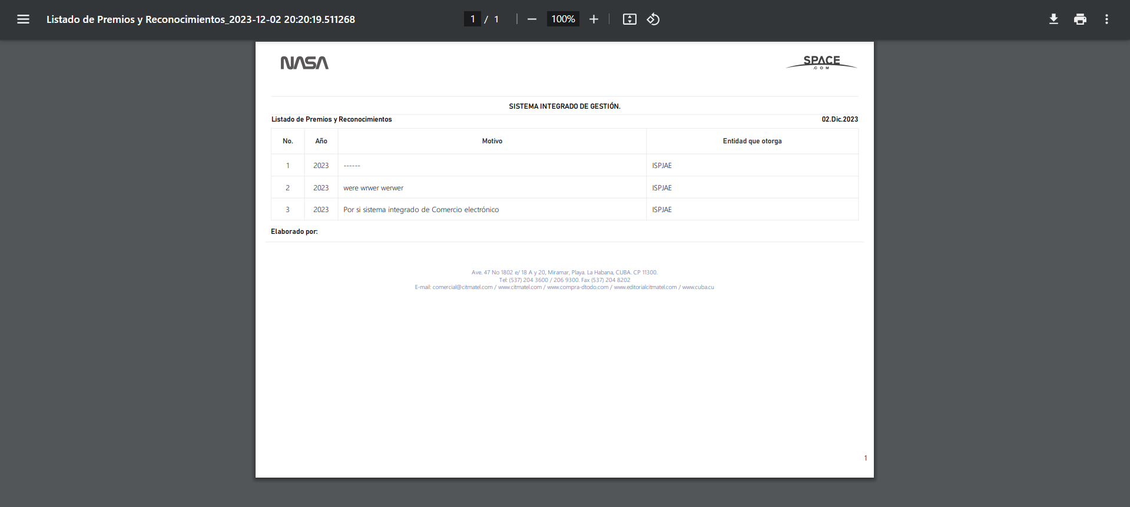

**Respuestas de la aplicación:**

* Si se exporta correctamente se abrirá un documento PDF en una pestaña nueva.
* Error al exportar. Actualice los iconos
* Error al exportar.

**Reportes gráficos**

Al iniciar sesión cada usuario podrá ver un resumen estadístico en forma de gráficos. Estos gráficos se pueden exportar en diferentes formatos, también se puede acceder a otras funcionalidades que se encuentran en el menú hamburguesa justo arriba a la derecha del gráfico.

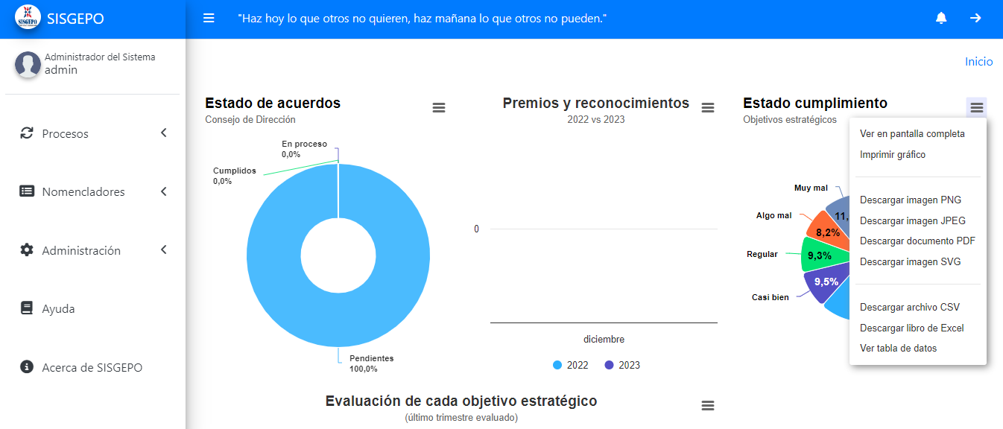

**Alertas**

Para todos los usuarios se muestran alertas correspondientes a su nivel de permisos. Las alertas se ven en el icono de campana que está en la parte derecha del menú horizontal, justo a la izquierda del icono de salir.

Según sus niveles de permisos usted recibirá notificaciones sobre todas las acciones sobre todos los objetos, que le sean permitidos.

**Para visualizar las alertas:**

1. Presione en el ***icono de campana del menú horizontal***
2. Verá todas las alertas “no leídas”
3. Marque las alertas como “leídas” dando click encima de cada una o simplemente dando click en ***Eliminar todas las notificaciones*** que encontrará al final de la lista de alertas.

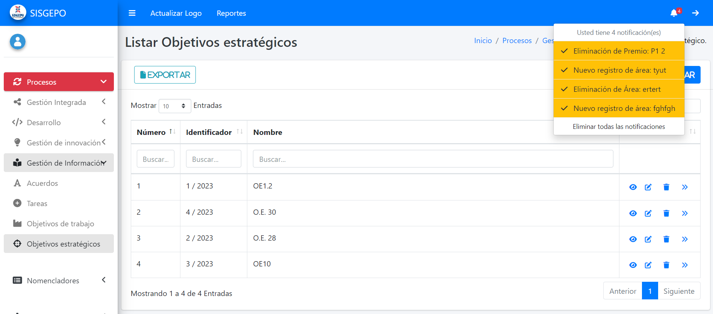

**Perfil de usuario**

Cada usuario puede personalizar su imagen de perfil y cambiar su contraseña.

**Para ir a perfil de usuario:**

1. Haga click encima de la imagen de perfil, del nombre o apellidos, o del nombre de usuario que se encuentran en la esquina superior izquierda justo debajo del logo y nombre de la aplicación SISGEPO  
     
   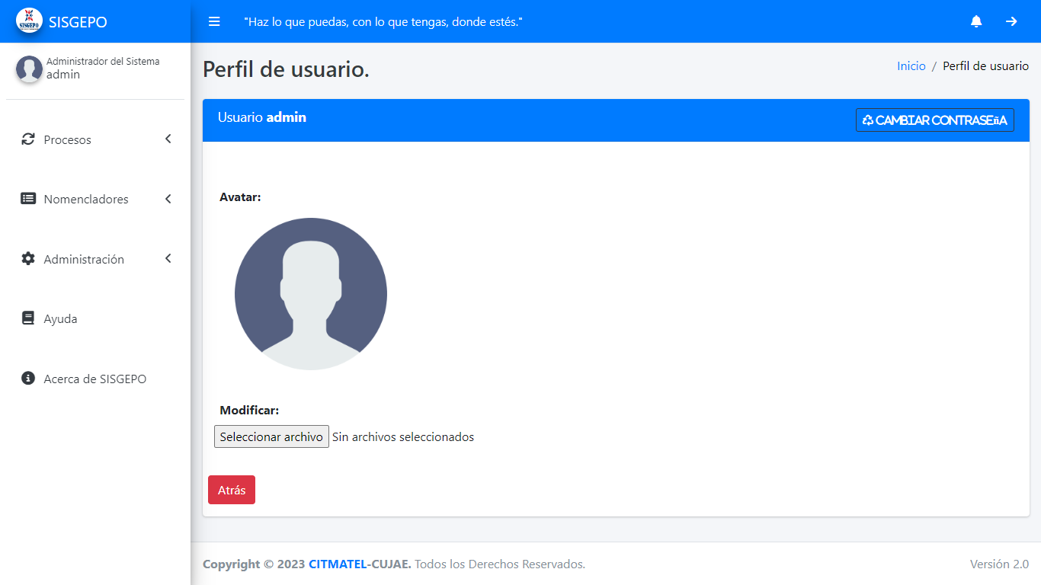
2. Se mostrará la página de perfil de usuario doned usted podrá Modificar su imagen de perfil o Cambiar su contraseña

**Para modificar la imagen del perfil:**

1. Haga click encima del botón que dice ***Seleccionar archivo*** justo debajo de donde dice Modificar
2. ***Seleccione el archivo*** de su preferencia
3. Haga click en ***Cortar y actualizar***

**nota:** Sólo se permiten archivos con formato de imagen jpg, webp, png, jpeg, etc

**Para cambiar su contraseña:**

1. Haga click encima del botón que dice ***Cambiar contraseña*** en la esquina superior derecha.
2. Llene los campos del formulario, ingresando su ***contraseña actual***
3. Complete además los campos ***ingresando su nueva contraseña y la confirmación de la misma***
4. Haga click en ***Actualizar***

**nota:** La nueva contraseña debe ser segura, tener ocho caracteres en adelante y al menos estar compuesta por una mayúscula, una minúscula, un carácter especial y un dígito.

**Respuestas de la aplicación:**

* Contraseña actualizada con éxito
* Campo requerido
* Ingrese contraseña válida
* Las contraseñas no coinciden

**Salir de sesión**

**nota:** por temas de seguridad la sesión se vence automáticamente cada cierto tiempo. Si este fuera el caso simplemente autentíquese nuevamente.

**Para cerrar la sesión:**

1. En el menú superior horizontal, presione click en el icono de la flecha hacia la derecha
2. Al salirle una notificación para confirmar si usted desea salir presione ***Cerrar sesión***
3. Si no desea salir de la sesión presione ***Cancelar***

